**2023/12/03 00:00|Лекция. Декораторы.**

## Декораторы

Сегодняшний урок посвящён одной из самых интереснейших тем функционального, которая называется декораторы.

Для начала разберем что такое декораторы? Декораторы-это у нас не генераторы и не итераторы, никак с этим не связан паттерн программирования.

Декораторы- это обёртка вокруг функций или классов Python, которая меняет способ работы этой функции. То есть у нас есть какая-то изначальная функция, которая была написана, у неё есть свой собственный функционал. Когда мы к этой функции применим наш декоратор, а декоратор зачастую это просто другая функция, поведение изначальной функции изменится. Разработчик может писать свой код так, как ему хочется, использовать декораторы только для расширения функциональности. Если у нас была изначально функция, которая делала какую-то свою работу, а нам вдруг понадобилось вычислять время. И этот шаблон того, что мы вычисляли время работы нашего алгоритма, нужно использовать часто. Поэтому мы не будем писать как-то это отдельно внутри функции, везде это дополнять или писать каждый раз, просто напишем декоратор, который расширяет функционал наших остальных функций. Сам по себе декоратор-это функция, которая принимает другую функцию в качестве аргумента и возвращает третью. Это звучит все, конечно же, немного абстрактно. Поэтому сейчас мы вам покажем сперва то, как нужно сделать декоратор. А потом уже рассмотрим пример.

Создаётся декоратор как обычная функция. Но как эту функцию применить как декоратор? Мы можем изначально функционал, который мы хотим дополнить, расширить, его переопределить. У нас было имя нашей функции, мы пишем «равно» и указываем, декоратор, который должен расширить наш функционал. И в качестве аргументов у этой функции декоратор мы передаём изначально нашу функцию (Рис.1). Функция эта остаётся теперь уже декоратором, но функционал остаётся точно такой же. Напоминаем, что декоратор это функция, которая принимает другую функцию в качестве аргумента и возвращает третью. Здесь все у нас так и происходит. Третья перезаписывается в такую же переменную «function».

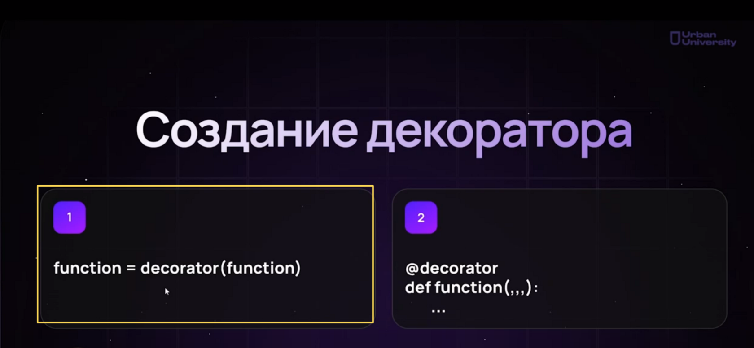

Рис.1

Это и есть ключевая роль, ключевое понятие декоратора. Но такой код достаточно нечитабельный, поэтому придумали ещё синтаксический сахар. А именно то, что мы можем декоратор просто написать перед определением нашей функции, которую мы будем вызывать. Если мы не будем изначально сохранять функционал нашей функции, а сразу хотим её чем-то расширить, точнее, дополнить другими возможностями, ещё на этапе создания этой функции мы можем написать «@», указать имя декоратора и уже писать нашу функцию (Рис.2). И теперь точно так же декоратор обернёт эту функцию, и функция будет работать с другим функционалом.

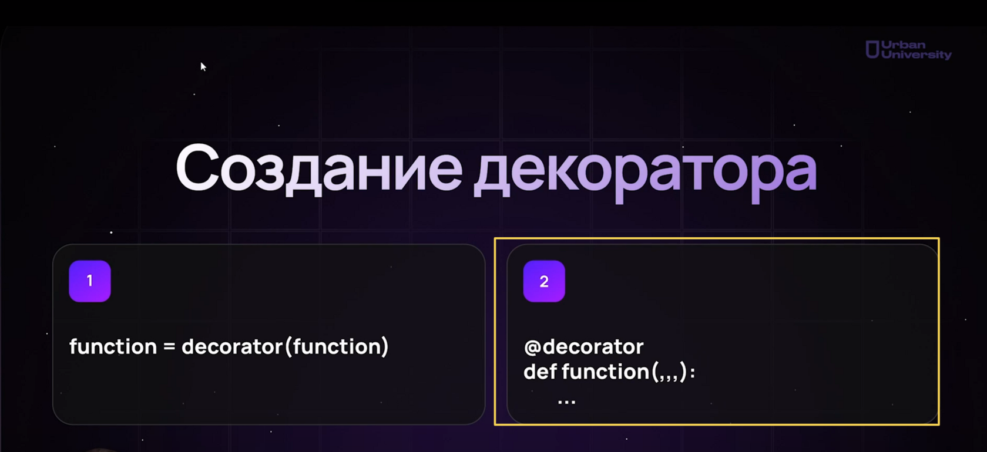

Рис.2

Это два различных подхода. В первом случае мы можем вообще в любую переменную переопределить, необязательно «function». Мы будем сохранять изначальный функционал нашей функции, но именно для переменной у нас эта функция будет задекорирована. Она будет внутри декоратором. А во втором случае мы не будем сохранять изначальный вид нашей функции на этапе её создания. А когда мы будем уже с ней работать, она уже будет у нас задекорирована.

Рассмотрим первый пример про то, как создаются у нас простые декораторы, у которых нет никакого функционала. Он не меняет изначально нашу функцию. Просто посмотрим, как все это работает. У нас есть функция «null_decorator», которая принимает у себя на вход другую функцию и потом просто возвращает эту же функцию (Рис.3). Функционала у декоратора никакого нет. Он принимает на вход функцию и возвращает эту функцию. Обязательно декоратор должен возвращать функцию. Чуть позже расскажем почему.

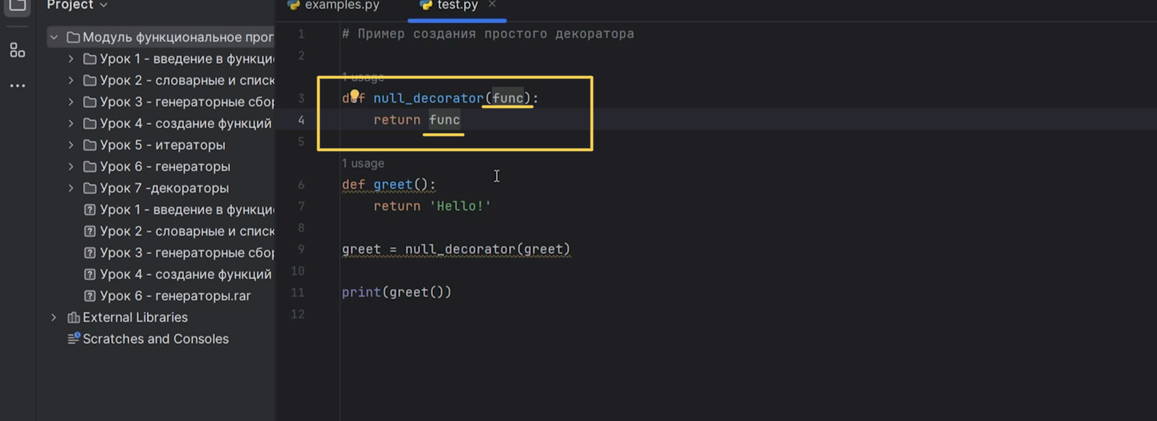

Рис.3

Вы должны запомнить то, что декоратор-это у нас, как вы видите, функция высшего порядка, она обязательно должна возвращать функцию.

Так же есть у нас есть функция «greet», которая просто возвращает слово «Hello!» (Рис.4). Когда мы вызовем функцию «greet», у нас вернётся «Hello!» и ничего более. Посмотрим результат: у нас просто напечаталось «Hello!» (Рис.5).

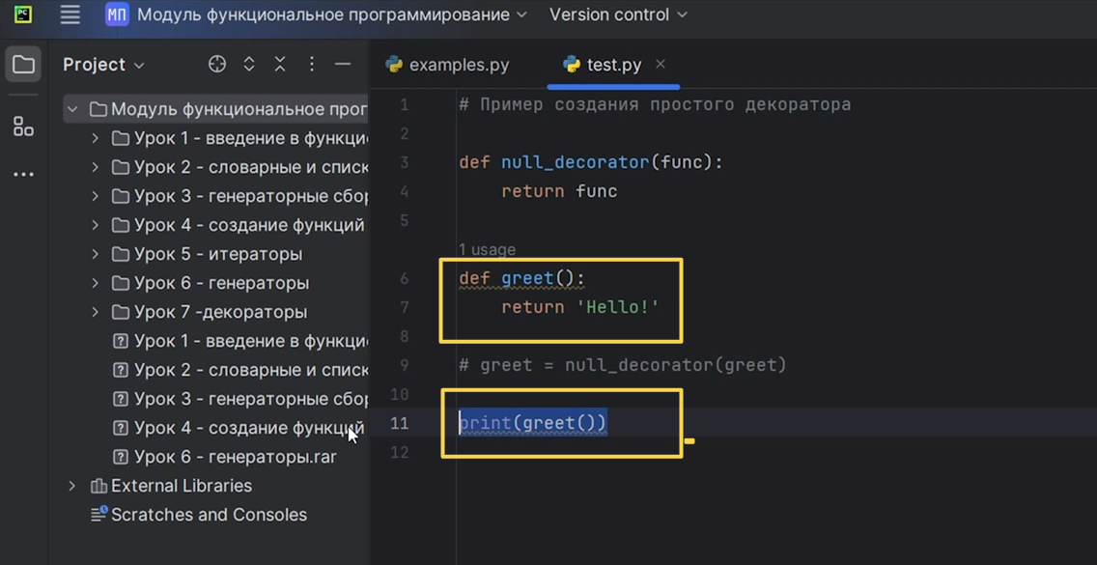

Рис.4

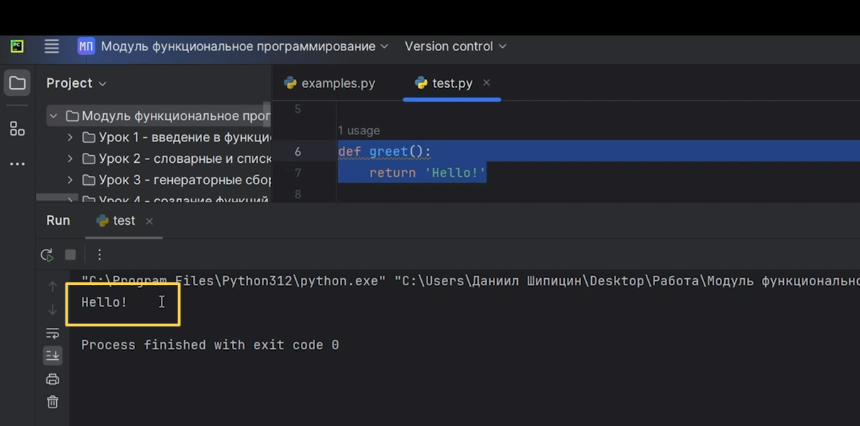

Рис.5

Если хотим обвернуть её декоратором, дополнить её как-то функционалом, мы пишем опять функцию «greet» и оборачиваем её в декоратор «null_decorator (greet)» (Рис.6).

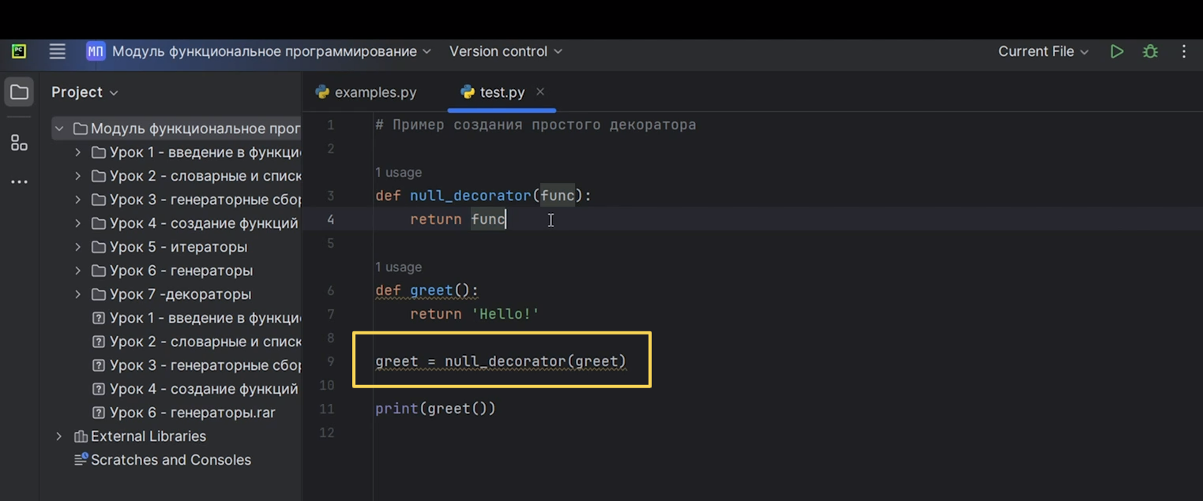

Рис.6

Мы могли, конечно же, сохранить все это в другую переменную, у нас тогда бы осталась наша функция «greet». Мы бы могли её точно также вызывать, но не собираемся так делать. Мы хотим, чтобы наша функция «greet» всегда была обёрнута декоратором. Поэтому мы пишем опять функцию «greet», название функции «greet» оборачиваем, то есть вызываем нашу функцию «null_decorator» и передаем ей в качестве аргумента другую функцию «greеt». Если мы заново напечатаем «greеt», у нас ничего не поменяется, выведется так же «Hello!» (Рис.7). Но зато эта функция уже обвёрнута декоратором.

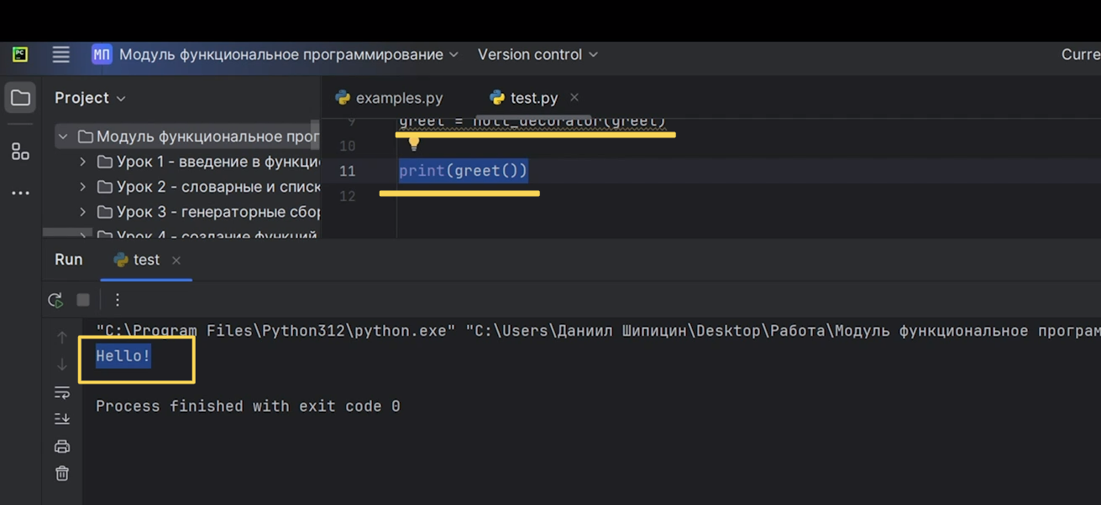

Рис.7

Давайте посмотрим, как это у нас все работает. Сейчас мы находимся на этапе создания функции «null_decorator». Она просто у нас создаётся. Потом у нас создаётся функция «greet». С этим проблем никаких не возникает. И когда мы хотим функцию «greet» переопределить, то есть теперь функция «greet»-это у нас результат функции «null_decorator», который точно так же возвращает функцию «greet» (Рис.8). Итак, смотрите, «null_decorator (greet)». Мы пытаемся вызвать функцию «null_decorator», она у нас вызывается и возвращает опять же нашу функцию (Рис.9).

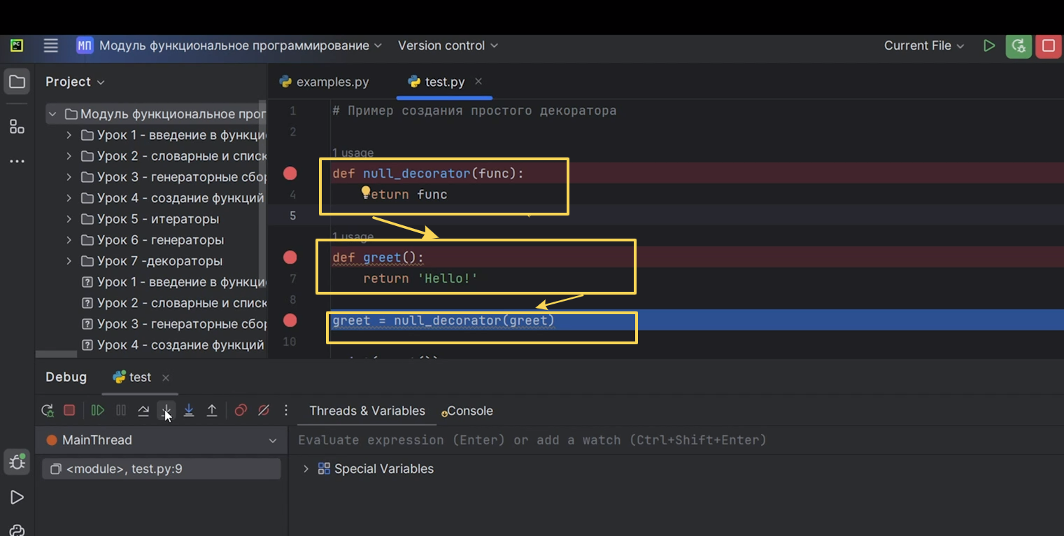

Рис.8

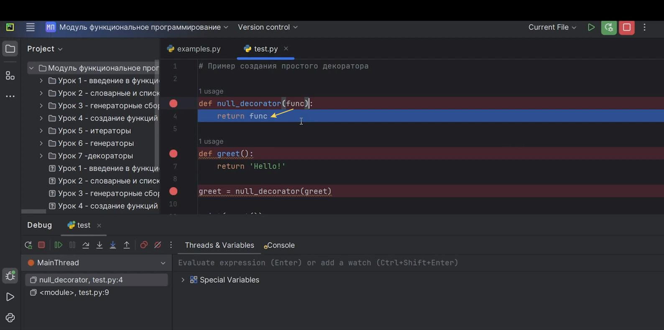

Рис.9

Теперь вы должны понять, почему мы именно возвращаем функцию обязательно в декораторе. Потому что «greet» все точно так же должен остаться как функция. Мы должны «greet» использовать потом в качестве функции. И поэтому, если у нас декоратор возвращает не функцию, мы не сможем вызвать наш объект «greet» как функцию. Потому что если мы, например, декоратор хотим дополнить, чтобы он ещё дополнительно вместо «Hello!» возвращал ещё что-то, у нас не получится. Потому что если мы внутри декоратора возвращаем не функцию, «greet» перестаёт работать как функция, и вся наша работа ломается, поэтому мы возвращаем функцию в «null_decorator». И потом мы просто печатаем результат нашей функции «greet». Мы сейчас вызываем функцию «greet», перепрыгиваем внутрь функции «greet», она возвращает нам, «Hello!» (Рис.10).

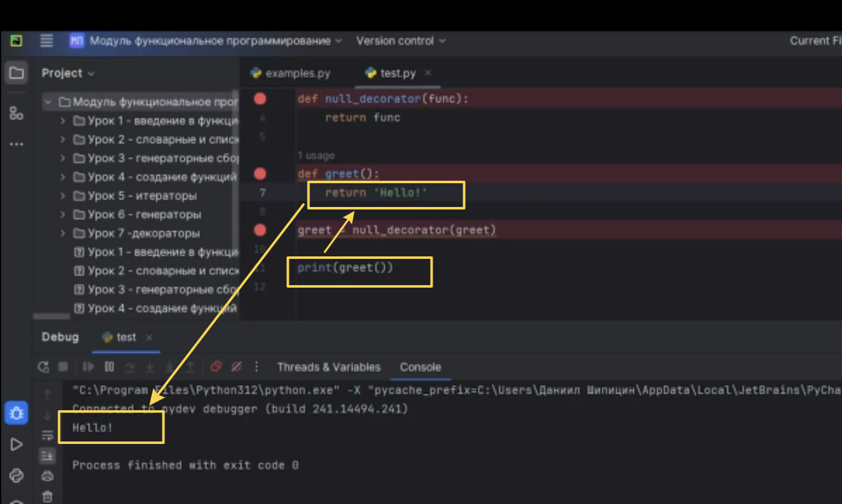

Рис.10

Рассмотрим второй пример. Можно использовать синтаксис, синтаксический сахар «@» для декорирования функции за один шаг. Напоминаем, мы это делаем только тогда, когда мы не хотим сохранять функционал изначальной нашей функции.

Получается теперь «greet» всегда будет работать как декоратор, точнее она будет всегда работать вместе с декоратором. Как это пишется? У нас есть функция «null_decorator». Все то же самое как в первом примере. Но вместо того, чтобы переопределять нашу функцию «greet» или записывать её в другую переменную, мы просто пишем перед функцией «greet» «@null_decorator» (Рис.11). Это и называется синтаксический сахар. Мы просто взяли и за один шаг очень красиво обернули нашу функцию.

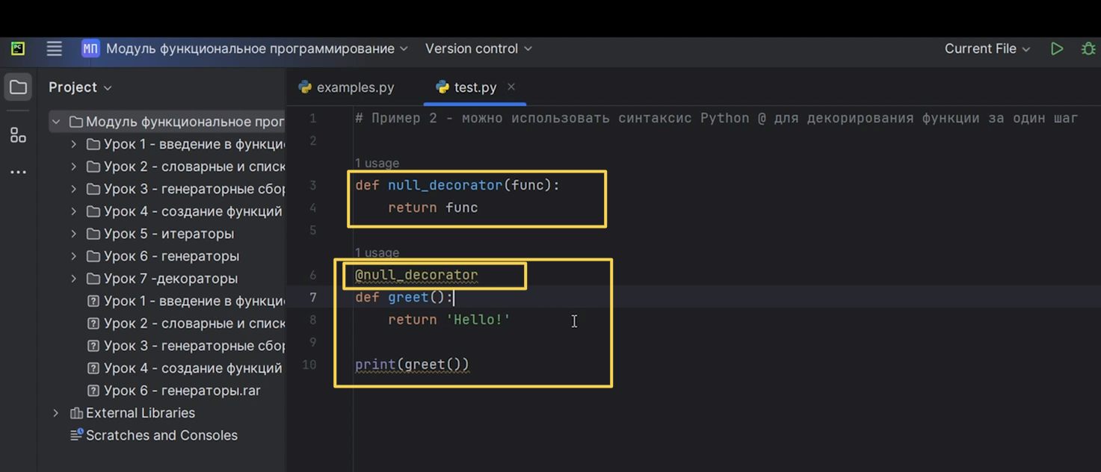

Рис.11

В этом случае все читается удобнее. У нас есть функция «greet», но мы видим перед ней функцию-декоратор «null_decorator». Теперь мы знаем, что она будет задекорирована именно этой функцией. Если мы вызовем функцию «greet», она уже будет задекорирована этим «null_decorator». Не нужно ничего опять переопределять. У нас все точно также пишется «Hello!» (Рис.12).

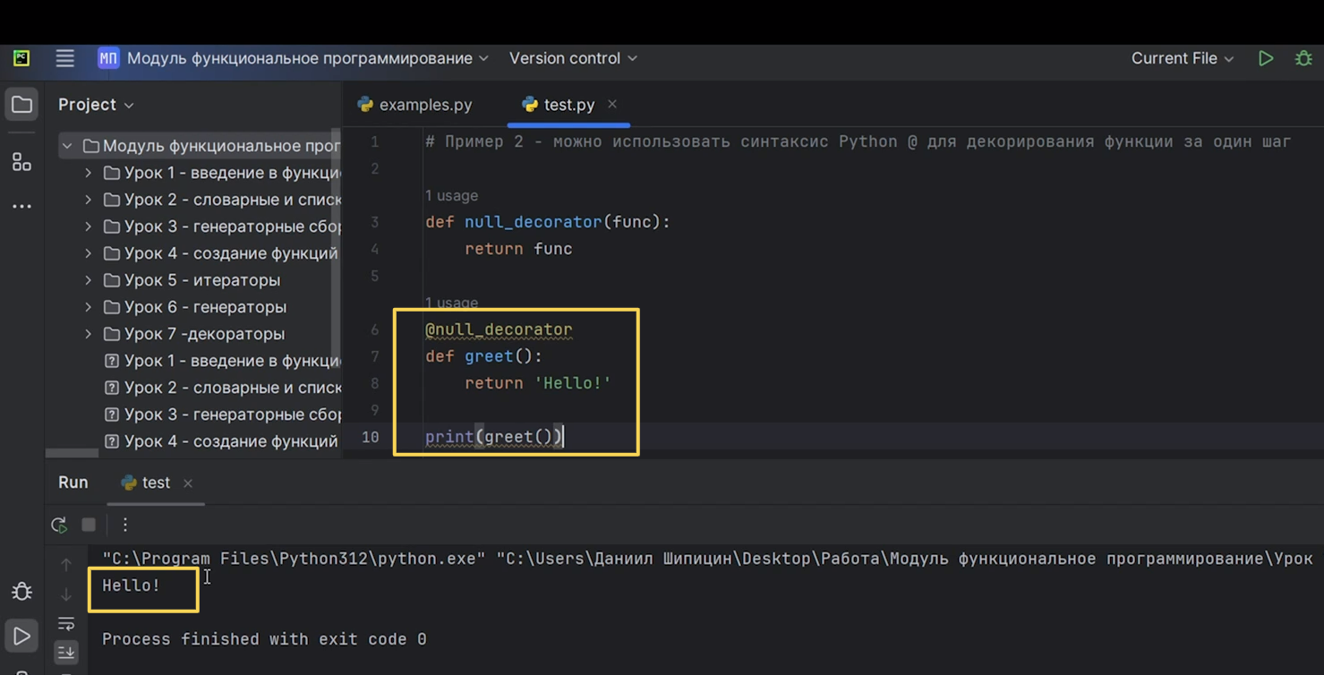

Рис.12

Если мы хотим дополнить функционал с помощью нашего декоратора, мы же должны не только просто возвращать функцию, но и делать что-то внутри. А как мы можем сделать что-то внутри, если мы в итоге возвращаем саму функцию? Сейчас мы вам все это и покажем на третьем примере.

Почему внутри декоратора нужно определить еще одну функцию? Это нужно для того, чтобы у нас декоратор был не простым, а хотя бы хоть что-то делал. Вот почему мы должны внутри декоратора определить сразу на лету ещё одну функцию и вернуть её (Рис.13).

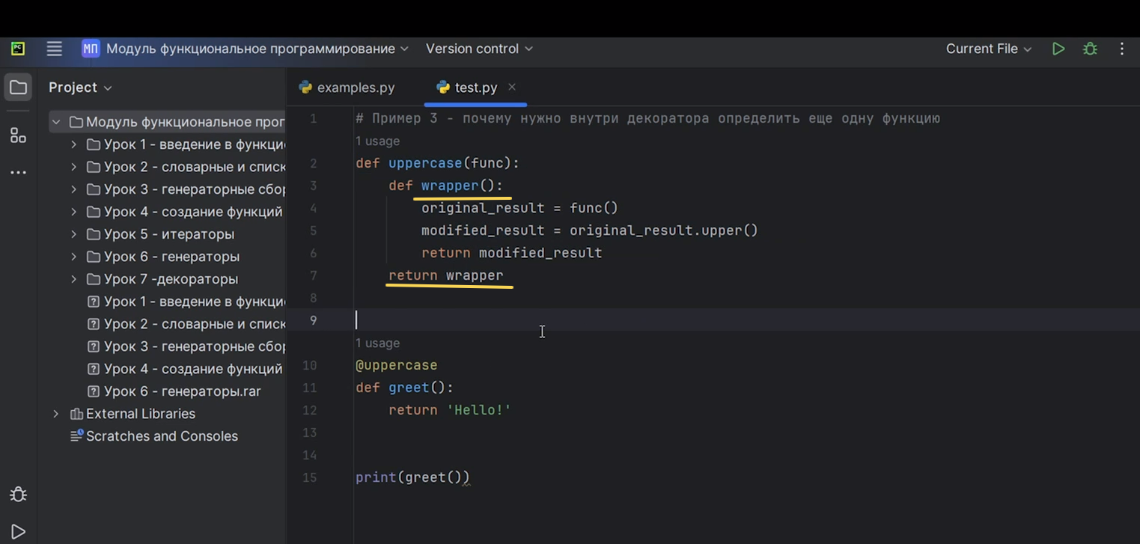

Рис.13

Как мы уже заметили, в прошлом примере обязательно декоратор у нас должен возвращать функцию. Потому что теперь вместо нашей переменной «greet» у нас точно так же будет функция. Но эта функция пройдёт через этот весь этап (Рис.14).

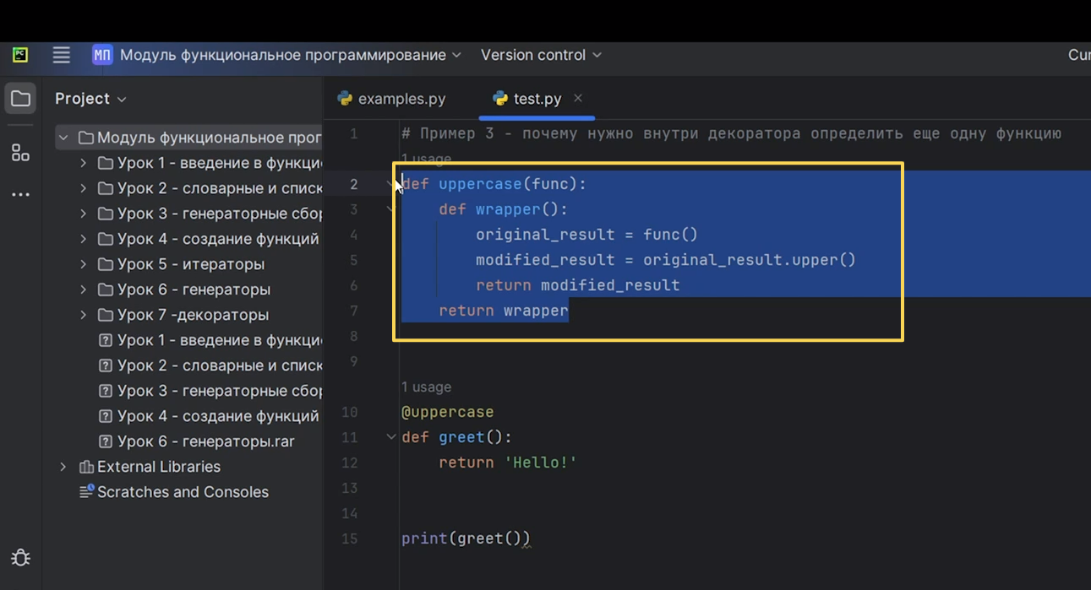

Рис.14

Если у нас вдруг декоратор будет возвращать не другую функцию, а просто какой-то результат, то тогда «greet» мы не сможем вызвать. Мы уберем нашу функцию «wrapper», которая создаётся у нас внутри декоратора, просто оставим функционал (Рис.15). Смотрите, какой у нас декоратор «uppercase», который на вход принимает функцию. В переменную «original_result» он сохраняет результат функции. То есть мы вызвали эту функцию и сохранили. В переменной «modified_result» мы сохраняем изменённый результат «original_result.upper()». Теперь все буквы в «Hello!» будут большими. И мы возвращаем «modified_result».

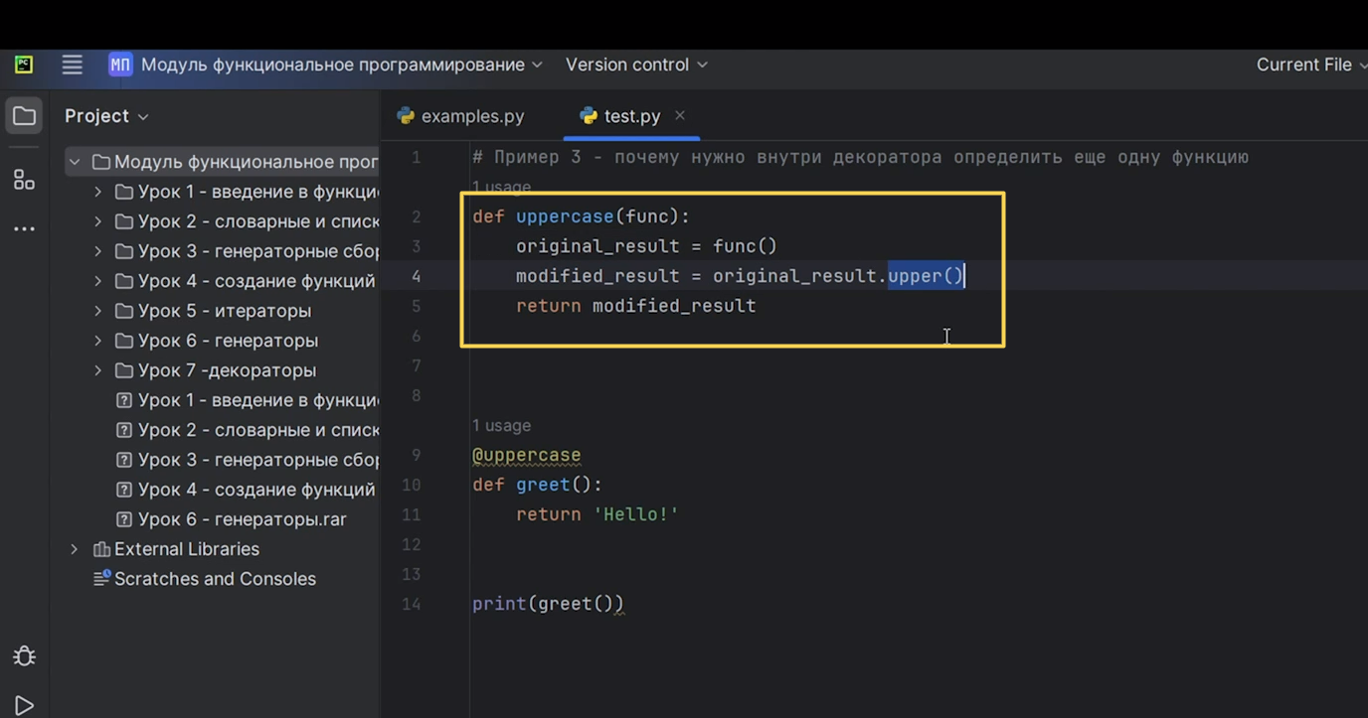

Рис.15

Это весь функционал нашего декоратора «uppercase». Мы его применяем к нашей функции «greet», которая изначально у нас возвращает просто «Hello!», и пытаемся вызвать функцию (Рис.16).

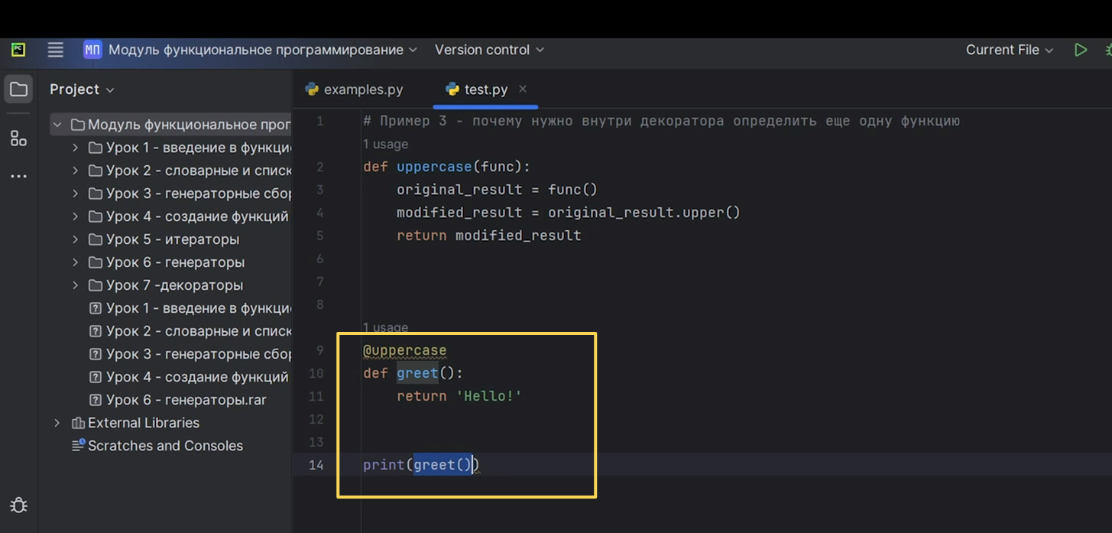

Рис.16

Если мы сейчас вызовем, у нас высветится ошибка «’str’ object is not call» (Рис.17). То есть мы не можем вызвать такой объект как строчка.

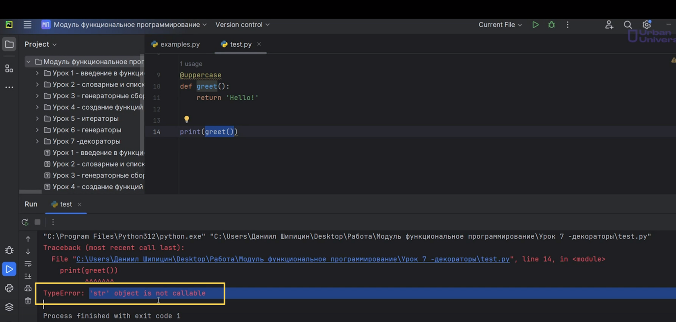

Рис.17

Запустим все в режиме «debugger». У нас применяется декоратор «uppercase» к функции «greet» (Рис.18). Ещё раз напоминаем, что декоратор обязательно должен вернуть функцию, потому что функция «greet» должна остаться функцией. Если у нас декоратор вернёт не функцию, тогда «greet» не будет функцией и мы не сможем её вызвать. Идём внутрь нашего декоратора (Рис.19). У нас теперь вместо «func» передастся «greet». Мы пытаемся вызвать эту функцию. И весь функционал декоратора у нас пытается как-то сработать.

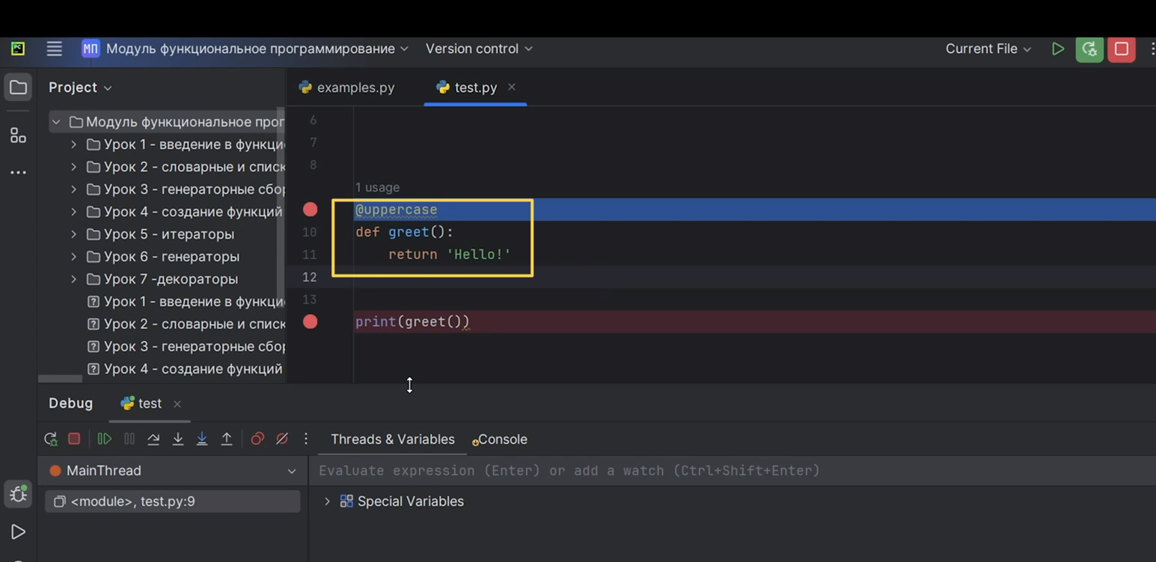

Рис.18

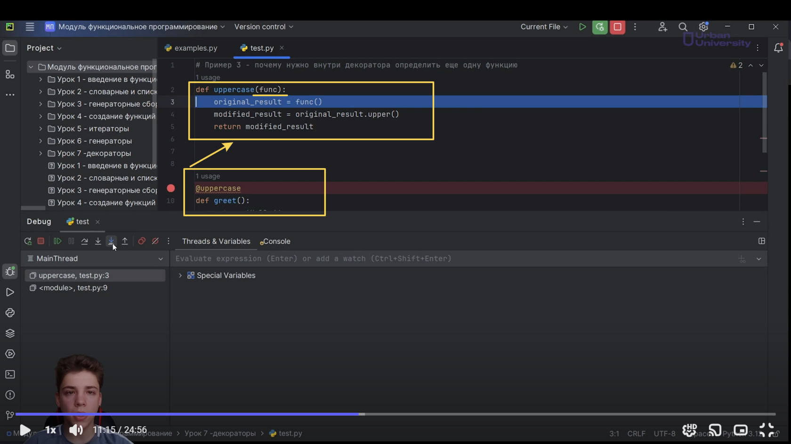

Рис.19

Но в итоге у нас декоратор возвращает «modified_result». Как мы помним, это просто строчка, у которой все буквы большие. Теперь строчка «modified_result» находится на месте «greet», и мы пытаемся вызвать строчку. На этом этапе «original_result» это «Hello!», «modified_result»-это «Hello!» большими буквами (Рис.20). И мы пытаемся теперь вызвать наши буквы «Hello!», а не саму функцию. Теперь вместо «greet» у нас большие буквы «Hello!» (Рис.21). Естественно, мы ловим ошибку.

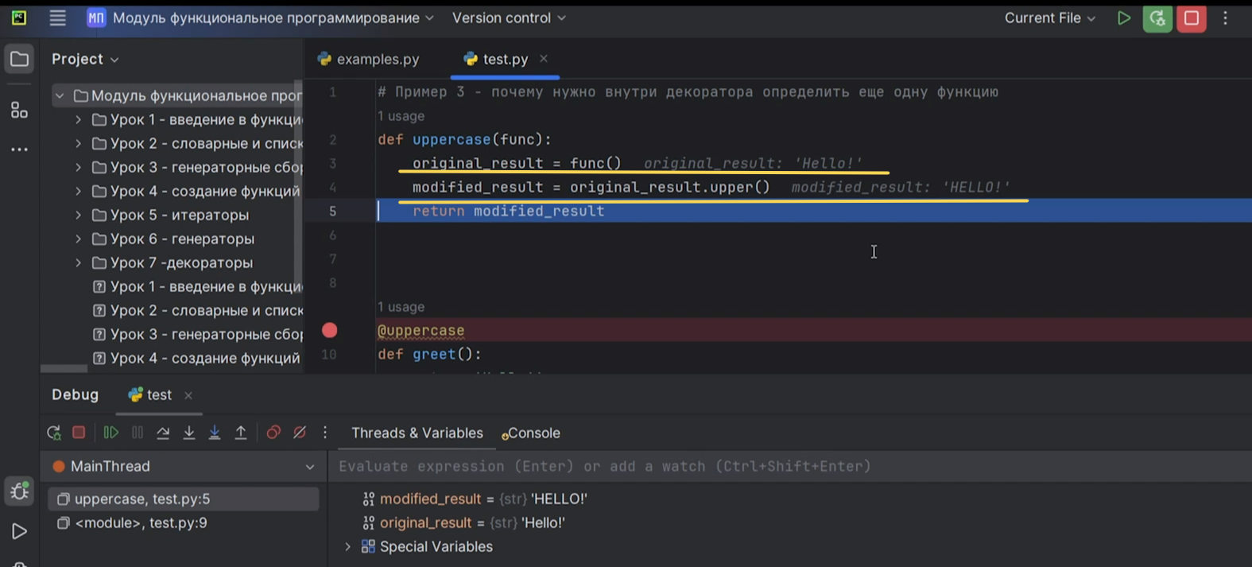

Рис.20

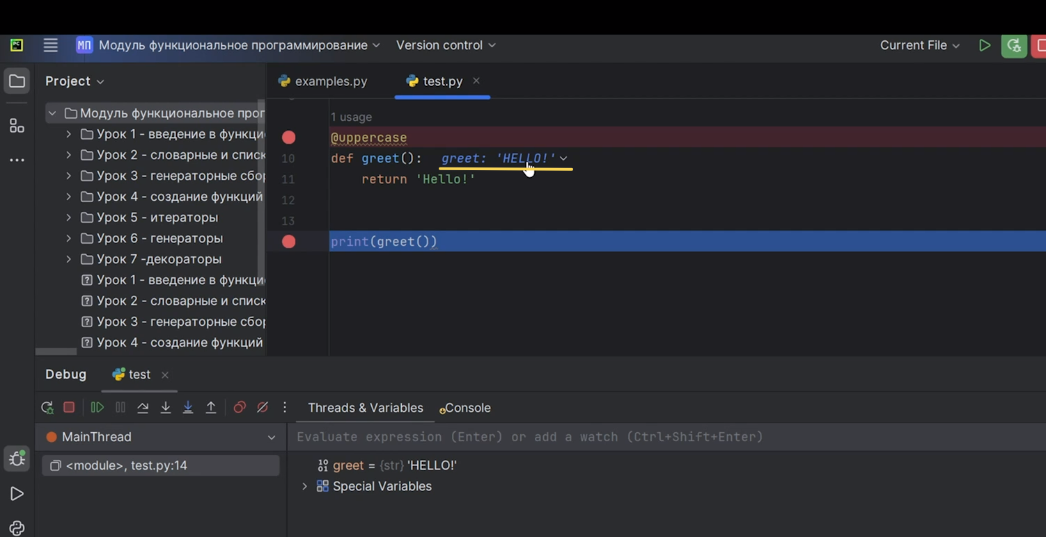

Рис.21

Мы пытаемся вызвать «greet» как функцию, но, естественно, мы это не можем. «_Еxpection_- (class TypeError, ’str’ object is not call)» и все мы ловим большую ошибку, большое окно «traceback» (Рис.22, Рис.23).

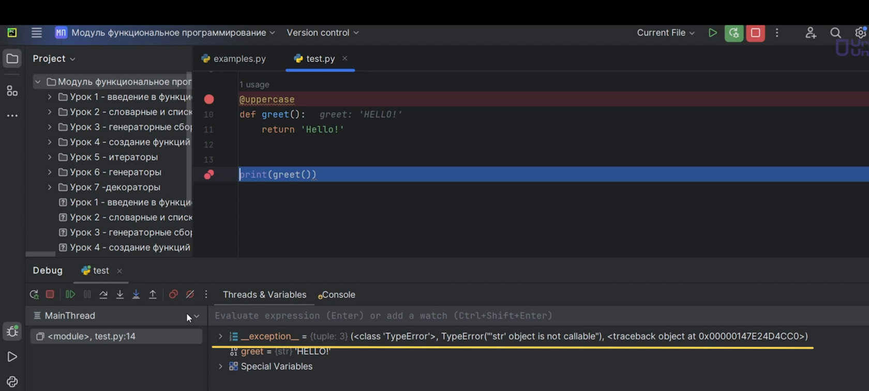

Рис.22

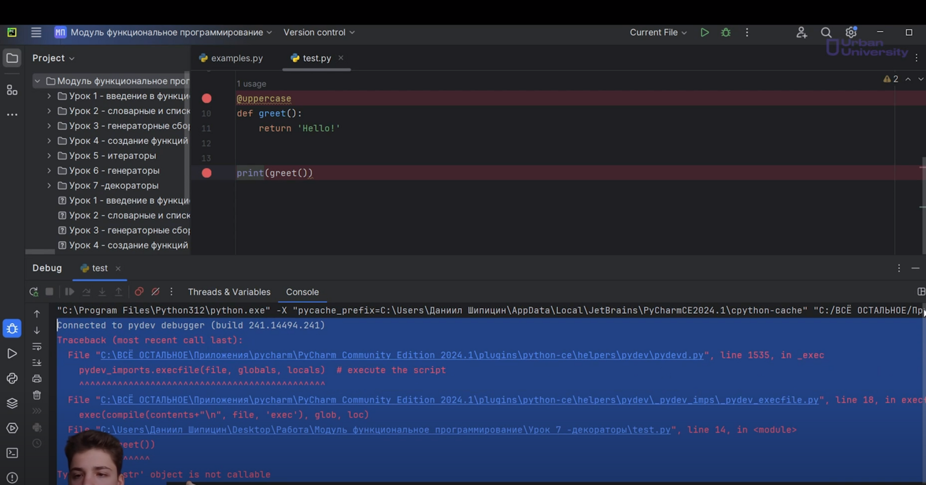

Рис.23

Естественно, мы это можем перехватить. Но зачем нам перехватывать то, что должно и так работать. Поэтому давайте исправлять.

Мы внутри функции «uppercase» создадим другую функцию. На лету создадим функцию «wrapper» (Рис.24). Это такой шаблон, когда мы внутри декоратора, изначально функции-декоратора, мы создаём другую функцию, она зачастую реально называется «wrapper». Ей не нужно принимать на вход другие параметры, потому что переменная «func» сохранится и внутри функции «wrapper».

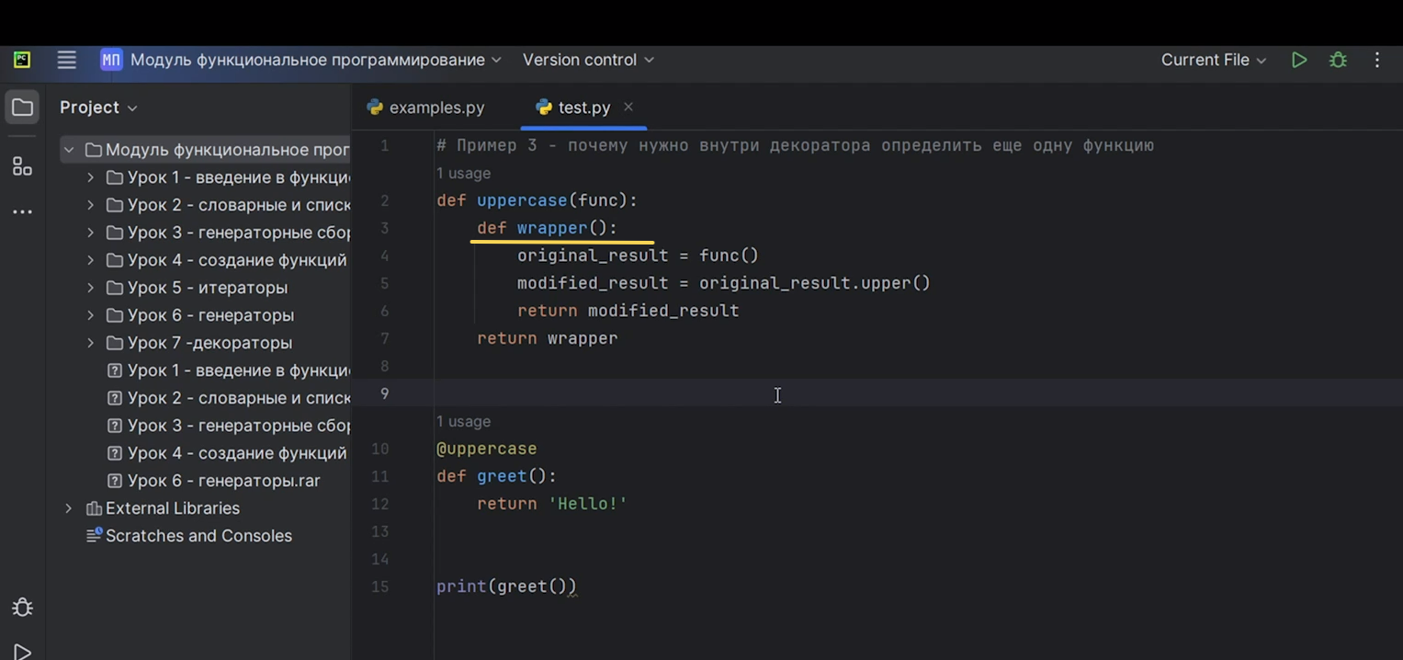

Рис.24

Как мы помним, замыкание переменной, когда мы внутри функции создаём другую функцию, все переменные, все локальные, переменные, которые находятся на уровне повыше, то есть внутри «uppercase», они передадутся в функционал функции «wrapper» точно так же. Функции «wrapper» даже не нужно принимать на вход другую функцию.

Теперь внутри функции «wrapper», мы вызываем нашу функцию и возвращаем результат нашей функции, но все буквы большие. И это будет только результат функции «wrapper». А внутри функции «uppercase» мы возвращаем функцию «wrapper». Сейчас у нас декоратор работает, правильно, он возвращает функцию. А функция «wrapper» возвращает нам все буквы большими. Функция «greet» будет, по сути, работать как функция «wrapper», то есть дополнять свой функционал. И она точно так же может вызваться.

Давайте поставим отладки и пытаемся применить декоратор к функции «greet». Интерпретатор понимает, что мы пытаемся сделать декоратор. Мы перепрыгиваем внутрь декоратора и сразу создаём функцию «wrapper» (Рис.25). Мы сделали её, вернули, то есть теперь декоратор возвращает функцию.

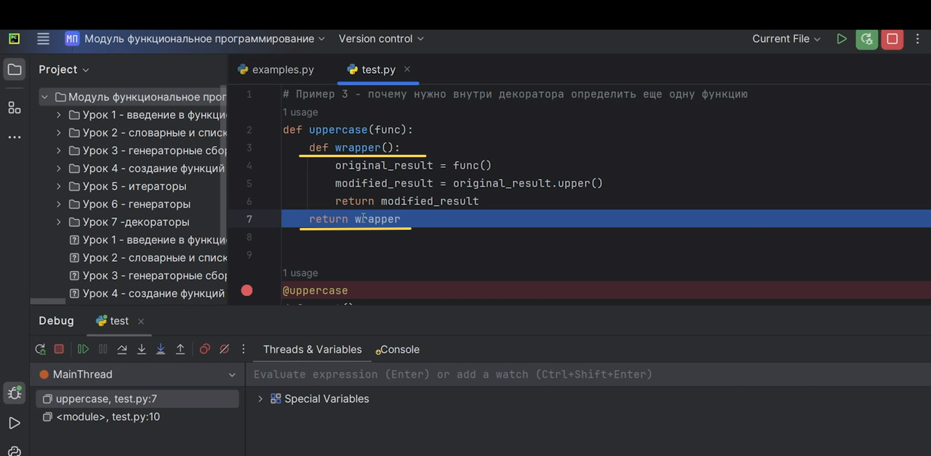

Рис.25

Все правильно, теперь «greet»-это функция «wrapper». Потом мы пытаемся уже вызвать нашу функцию «greet». Она вызывается уже как функция «wrapper». Декоратор применился правильно, вернул нам функцию «wrapper». Теперь вместо «greet» у нас находится функция «wrapper», и она работает с обновлённым функционалом. Мы пытаемся вернуть «Hello!». Мы вызываем внутри функции «wrapper» нашу функцию «greet». Она возвращает нам «Hello!», потом мы меняем этот «Hello!» (Рис.26). У него все буквы становятся большими. Затем просто возвращаем наш результат (Рис.27). Функция вызвалась правильно. У нас напечаталось «Hello!» большими буквами.

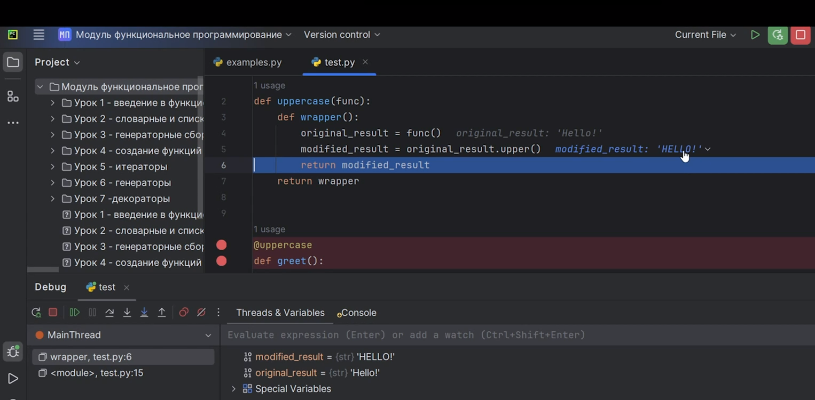

Рис.26

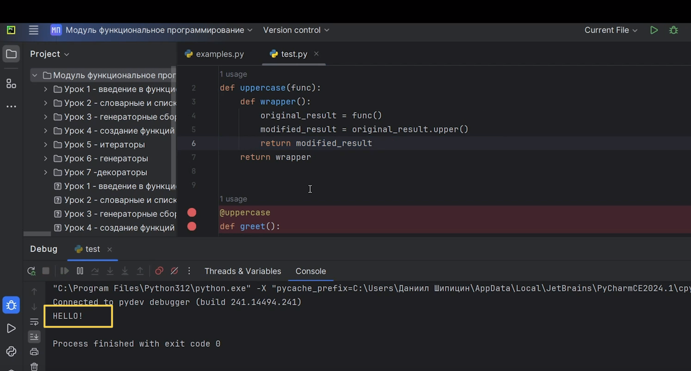

Рис.27

Если мы хотим сохранить изначальный функционал функции «greet», чтобы она могла вызываться как обычная функция, но все равно в некоторой степени применялся декоратор, можем, например, создать новую переменную «greet_dec», которая обёрнута декоратором «uppercase». «uppercase» на вход принимаю функцию «greet» изначальную. Не вызываем, она просто принимает на вход эту функцию. И теперь мы можем напечатать обычный вызов функции «greet», так же можем вызвать функцию ту же самую «greet», но только обёрнутую декоратором (Рис.28). Если бы мы написали сразу «@uppercase», не смогли бы сделать такие вызовы. У нас есть «Hello!» маленькими буквами, и есть «Hello!» большими буквами (Рис.29).

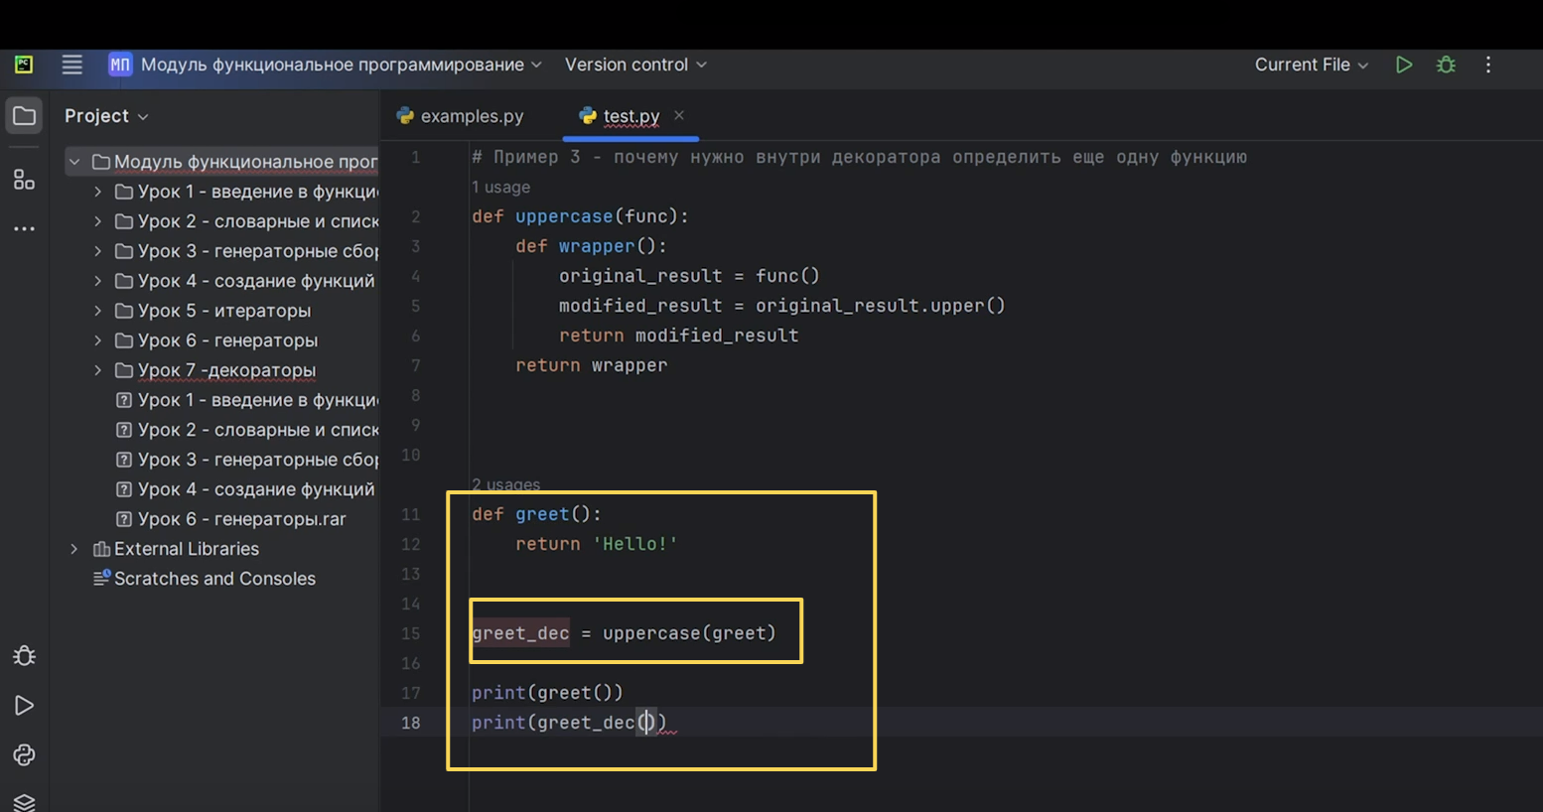

Рис.28

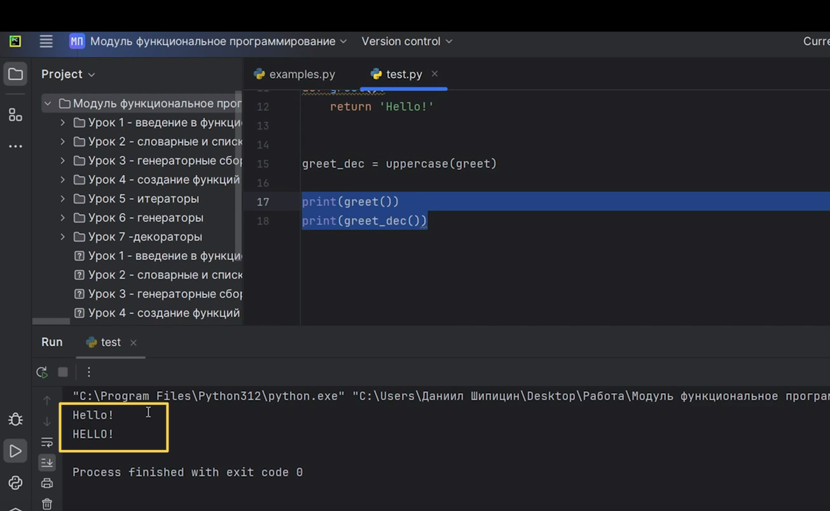

Рис.29

Рассмотрим завершающий пример. Для начала посмотрим, что у нас делает изначально функция «digits», который в будущем обернем декоратором (Рис.30). Вы можете сразу заметить, что это декоратор, потому что здесь создаётся одна функция, и она точно так же возвращается. Можно было бы её назвать «wrapper», но назвали по другому. Это просто показатель того, то, что можно назвать как угодно.

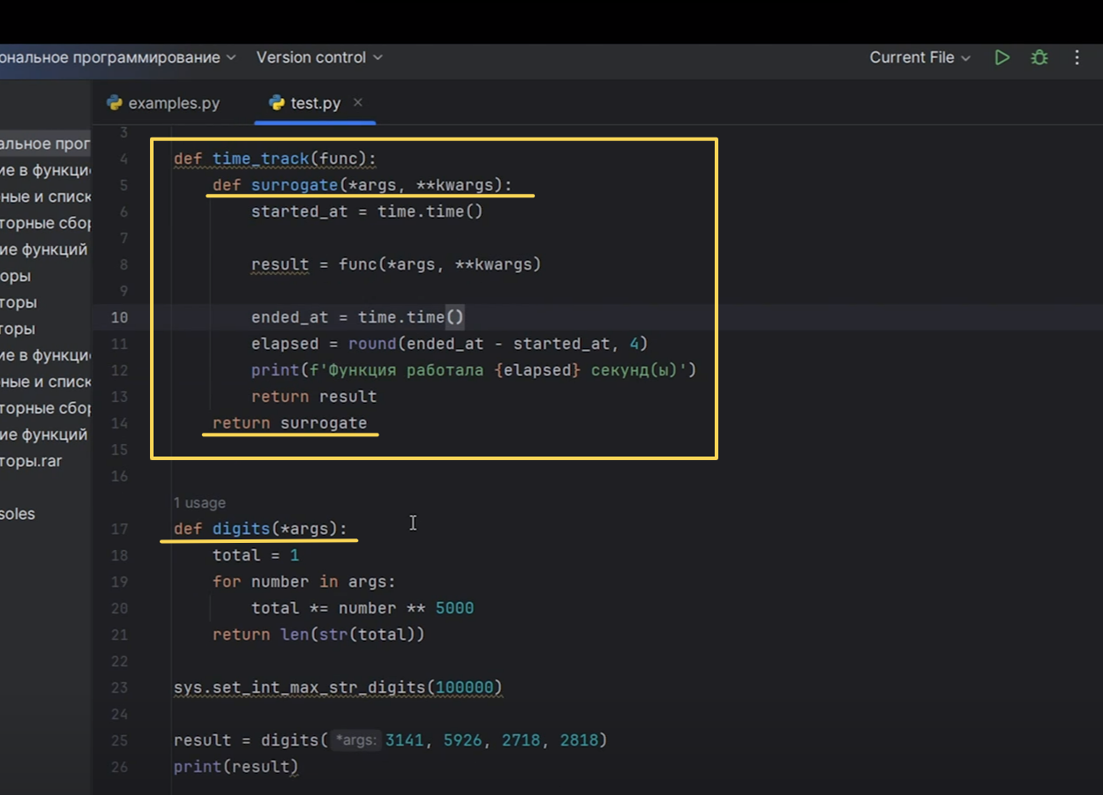

Рис.30

Что у нас делает функция «digits»? Она берет и запаковывает аргументы, которые нам здесь переданы (Рис.31).

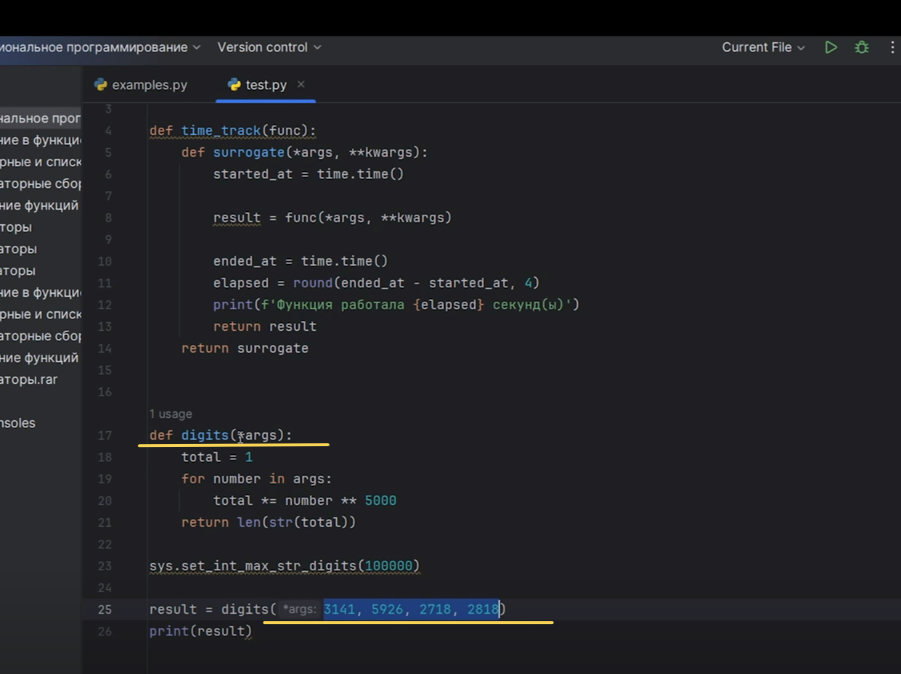

Рис.31

Ключевой значок «*» либо распаковывает элементы, либо запаковывает их. В нашем случае он будет запаковывать все эти элементы в один список. Она берет и переменную «argc» превратит в список. Все элементы запаковывает в один список, потом проходится циклом «for» по этим аргументам и в переменной «Total» он умножает наш результат числа, который возведён в 5000 степень. И когда у нас по всем этим числам пройдётся цикл «for», мы просто переведем это число в строчку и посчитаем длину строчки (Рис.32).

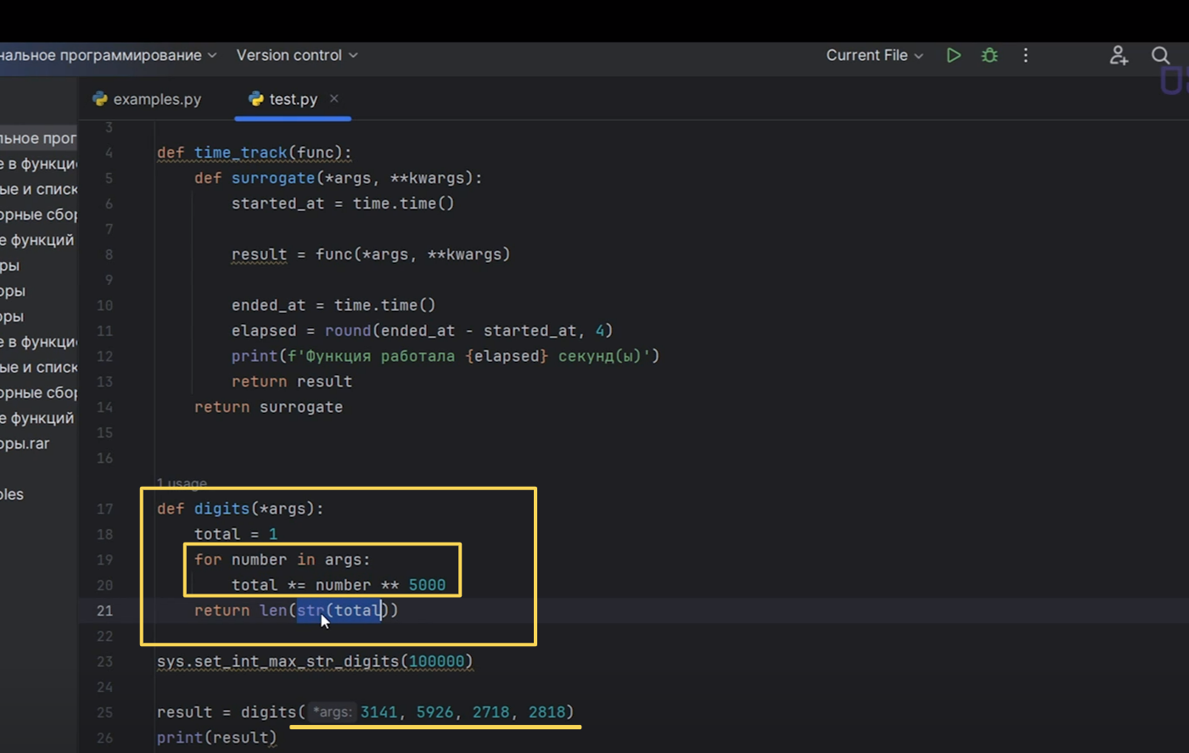

Рис.32

Изначально эта функция «digits» просто возвращает какую-то длину строчки и все. На вход в переменную «result» мы сохраняем результат функции «digits» и потом печатаем этот результат (Рис.33).

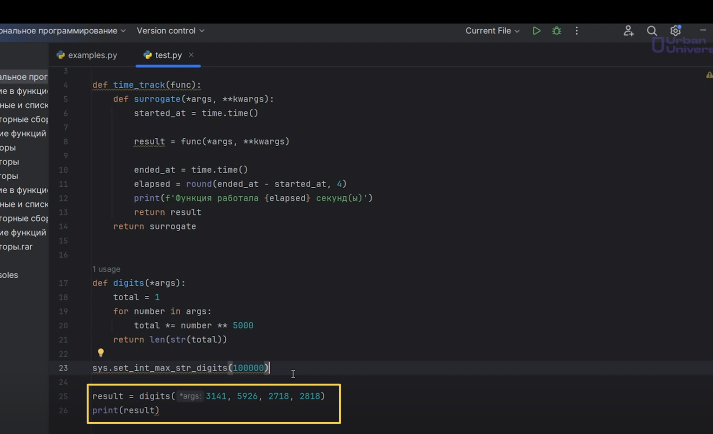

Рис.33

Функция «sys.set_int_max_str_digits» нужна для того, чтобы мы могли увеличить вообще максимум длину строчки, которая у нас бывает в программе (Рис.34). Поэтому мы импортировали библиотеку «sys».

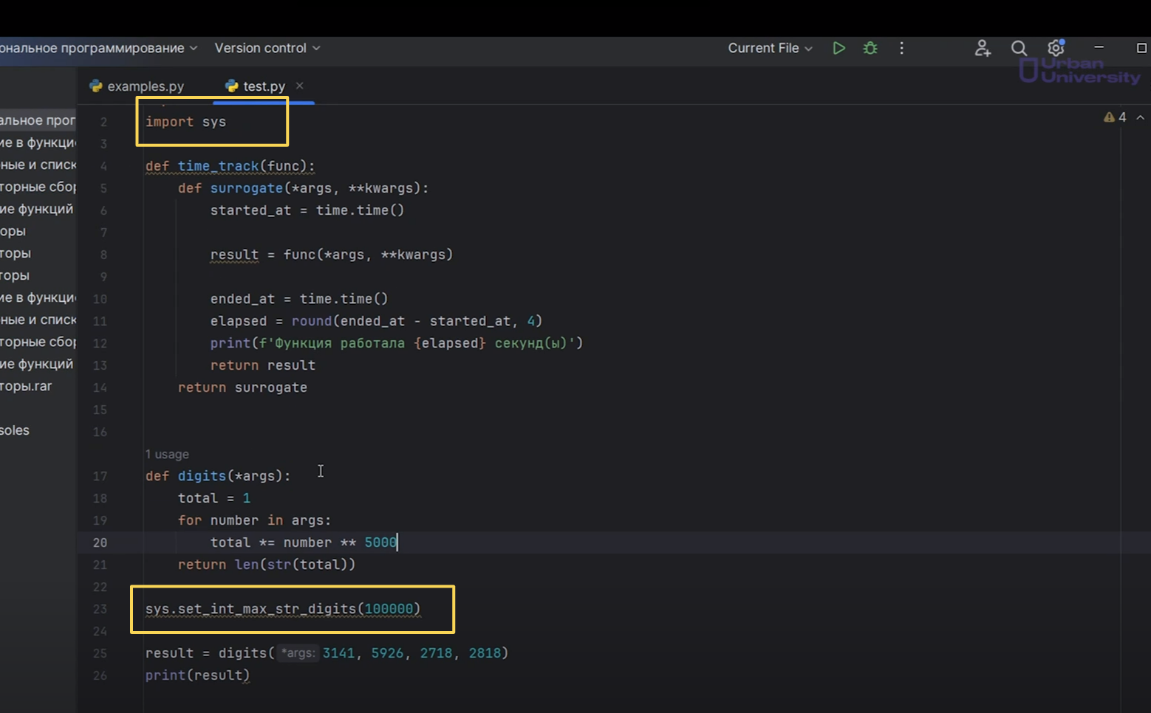

Рис.34

Возьмем декоратор в комментарий и запустим нашу функцию «digits» (Рис.35). Посмотрим, как она работает. Работает она быстро. У нас строчка оказалась длинной 70771.

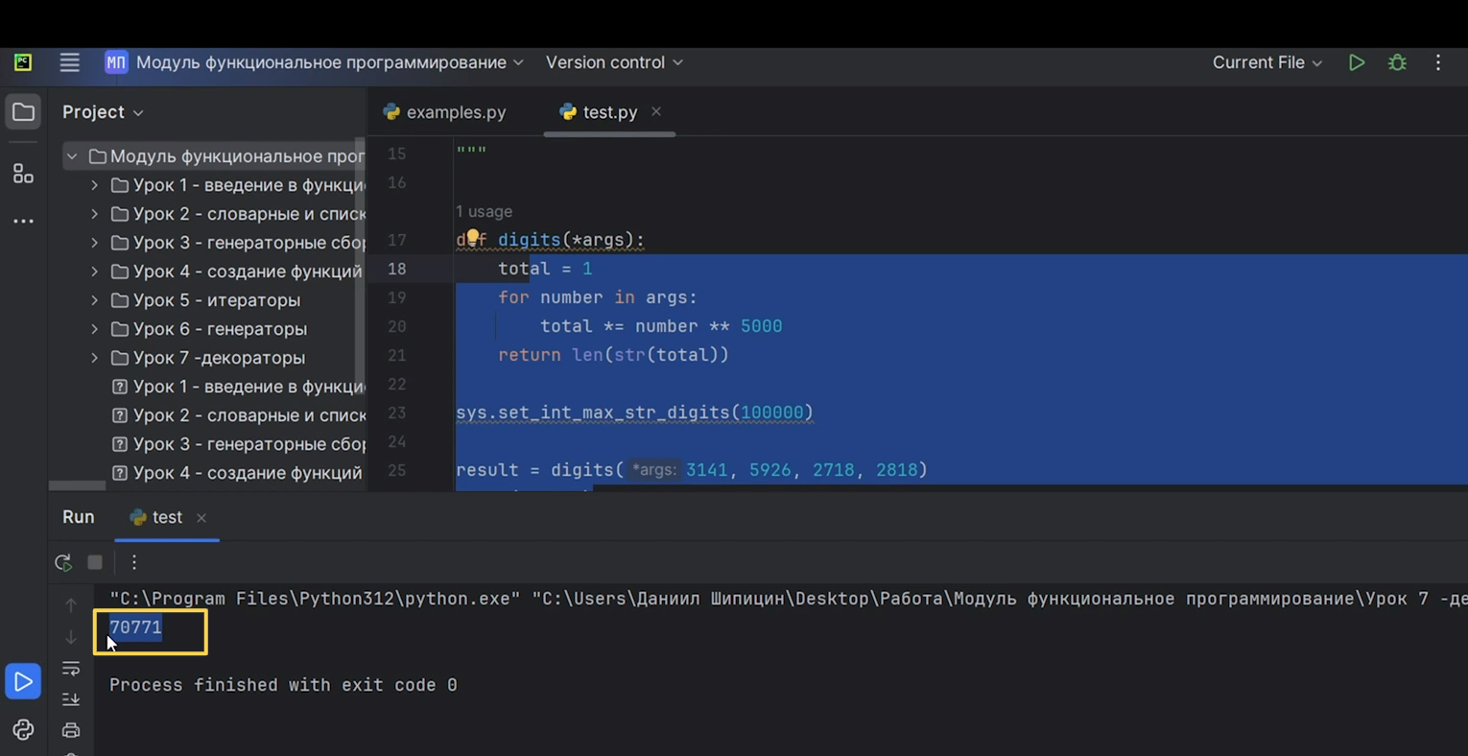

Рис.35

Если бы мы хотели узнать время, результат времени того, сколько выполняется эта программа, нам пришлось бы дописать функционал внутри функции «digits», либо вообще снаружи программы. Это в зависимости от условий, естественно. А если бы у нас были разные функции и нужно было бы узнавать время у каждой отдельной функции, как-то это нужно было 1000 раз переписывать? Да нет, конечно, намного легче использовать декораторы.

Мы сделали декоратор «time_trаck», который обязательно на вход принимает функцию, потом возвращает другую функцию (Рис.36).

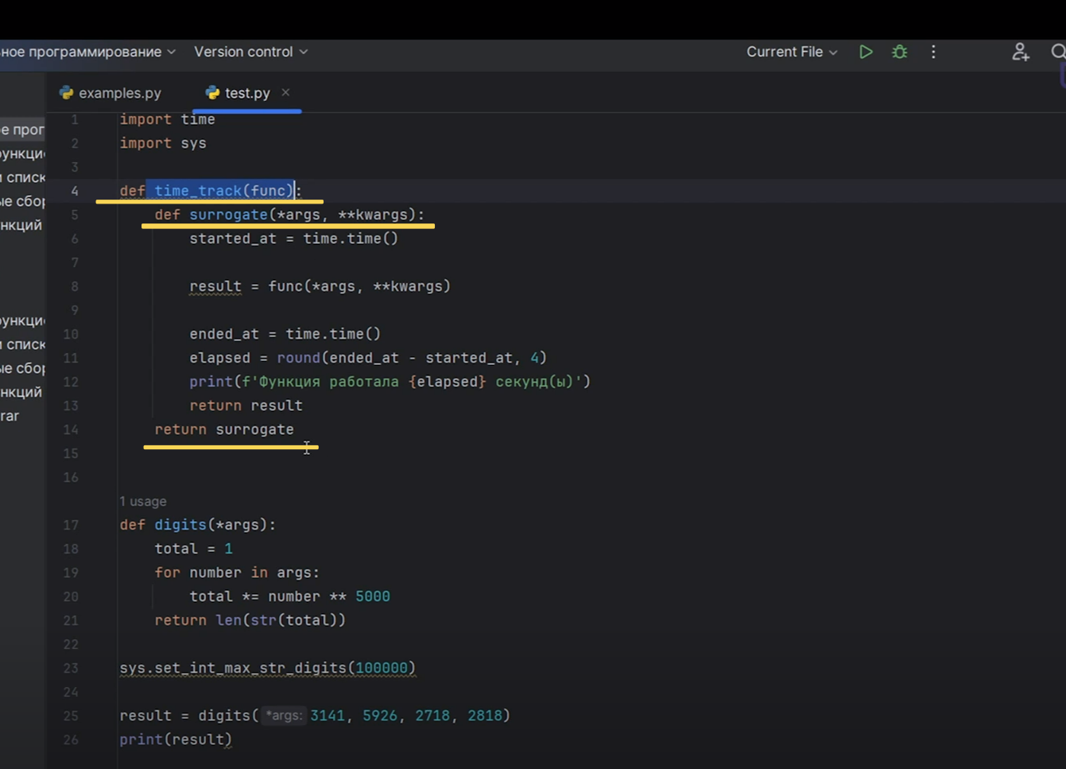

Рис.36

Теперь у нас «digits» будет эта функция «surrogate». Что делает функция «surrogate»? У нас она на вход берет аргументы «argc» и «kwargs» и запаковывает их (Рис.37).

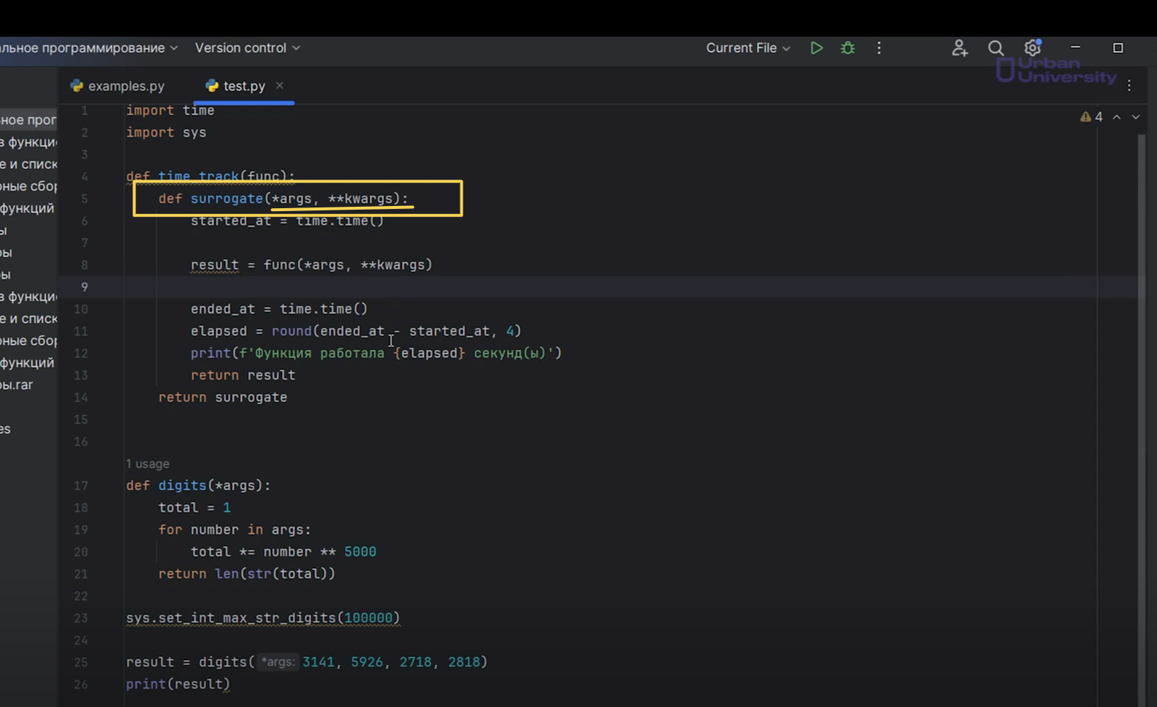

Рис.37

Что значит «kwargs»? Это значит у нас именованные аргументы. Если бы мы передали сюда словарь или какие-то именованные аргументы, например «a=10», «b=20», «kwargs» распаковал бы или, наоборот, запаковал бы их в словарь. Поэтому запись «*argc, *kwargs»-это признак того-то, что у нас функция «surrogate» в любом случае сможет работать с любыми данными, даже если их будет много или если их будет не хватать, все данные, мы схватим и все данные обработаем.

Потом она берет, засекает время и сохраняет в переменную «started_at=time.time». Поэтому мы импортируем библиотеку «time», модуль «time». Она засекает время начала выполнения функции «time_trаck». Потом в переменную «result» мы сохраняем результат нашей функции, которую мы передали в «time_trаck». В нашем случае это будет «digits» хорошо и вызываем эту функцию. Потом мы засекаем время окончания нашей работы «ended_at=time.time». И в переменную «elapsed» мы сохранили результат нашей функции «round (ended_at-started_at, 4)». Функция «round» берет и округляет число до 4 знаков. Результат времени у нас будет в секундах, а функция «round» округлит значение до 4 знаков после запятой. Потом мы печатаем результат то, что сколько у нас функция работала. И только после этого мы возвращаем «result». Это то, что у нас в итоге получилось, то есть длина нашей строчки (Рис.38).

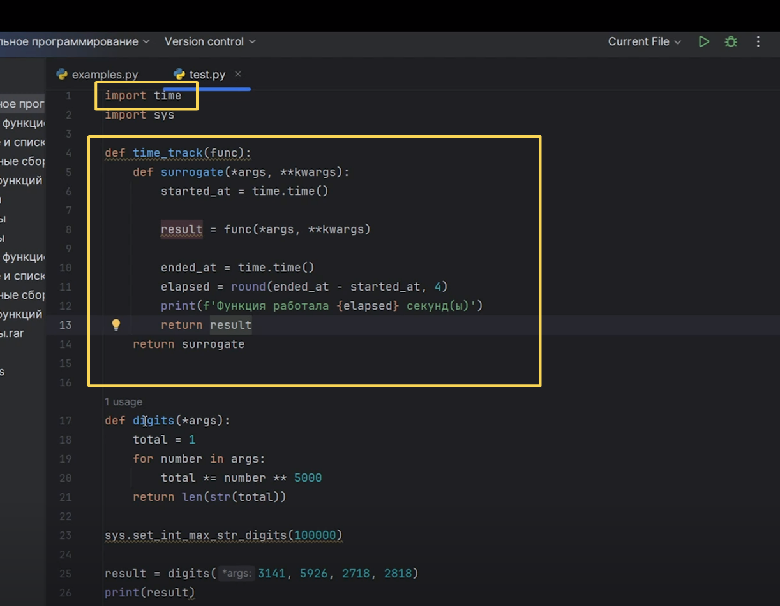

Рис.38

Когда мы применим декоратор, у нас функция «digits» станет функцией «surrogate». Она выполнится, она вернётся благодаря этому декоратору, и в итоге мы вернём с помощью переменной «result» длину нашей строчки. Если мы сейчас обвернём декоратором нашу функцию «digits», напишем «@time_trаck» (Рис.39).

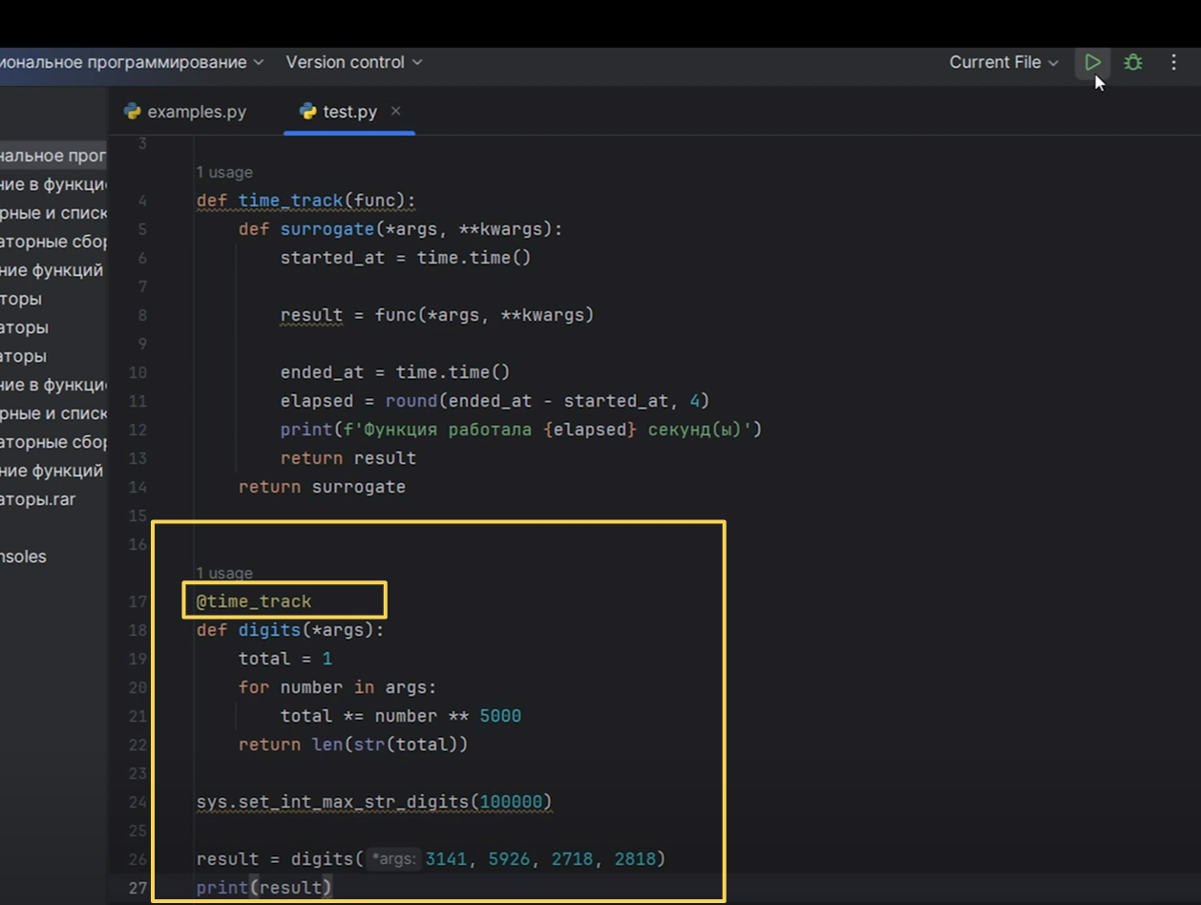

Рис.39

И теперь напечатаем то, как работает у нас программа (Рис.40). Во-первых, выведется время выполнения программы 0.057 секунды. Во-вторых, выведется длина строчки. Длина это результат функции «digits», а время это результат функции «surrogate».

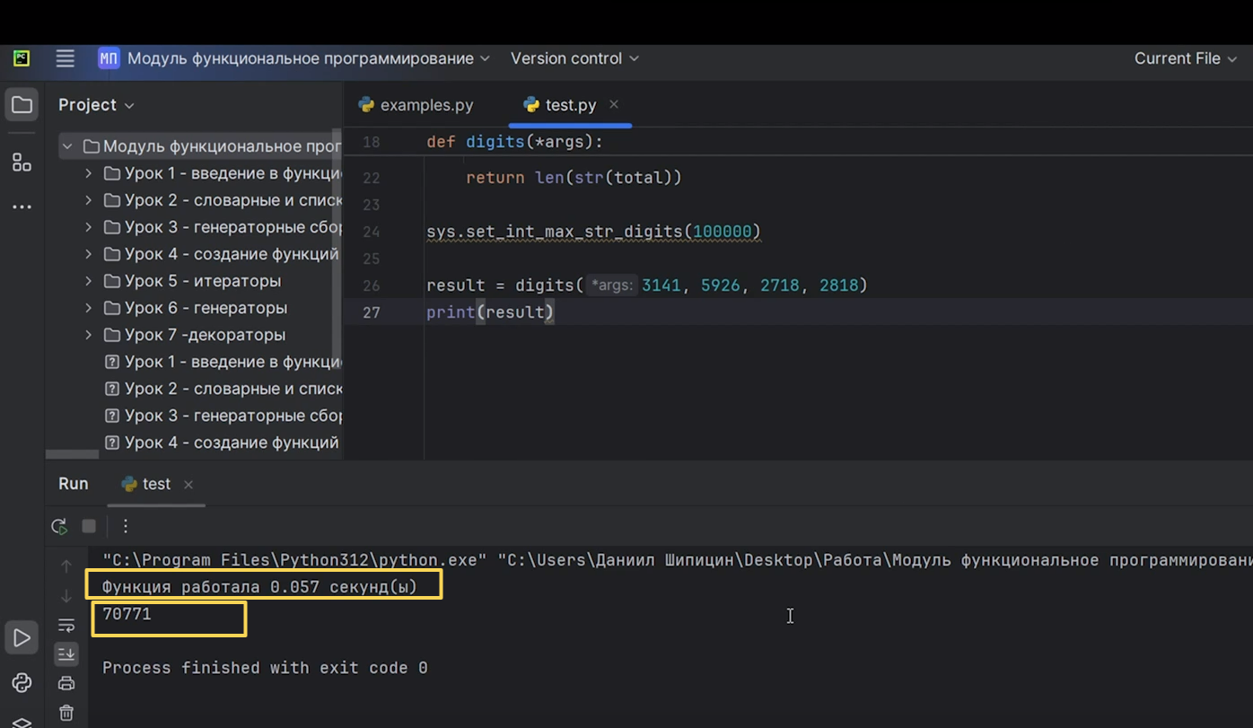

Рис.40

Мы могли написать функционал изначальной нашей функции «digits». А если мы хотим его дополнить чем-то, пишем декоратор, у которого внутри создаётся ещё одна функция, где пишутся разные дополнительные «штуки». Внутри декоратора записываем результат нашей изначальной функции, возвращаем его и возвращаем нашу функцию.

Посмотрим как работает все это в режиме отладки. Идём внутрь, мы находимся на строчке функции «digits» (Рис.41). Мы понимаем, что мы хотим к этой функции применить декоратор «time_trаck». Перепрыгиваем в «time_trаck». Здесь мы создаём сразу функцию. И теперь у нас «digits» будет функция «surrogate». Сейчас наш декоратор вернет просто функцию «surrogate» (Рис.42). Мы это сделали и теперь у нас «digits»-это «surrogate». Потом применяется функция «sys.set_int_max_str_digits» (Рис.43).

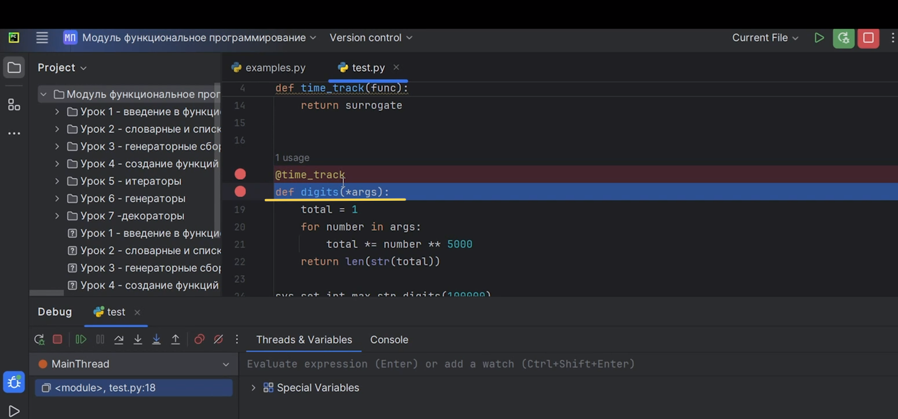

Рис.41

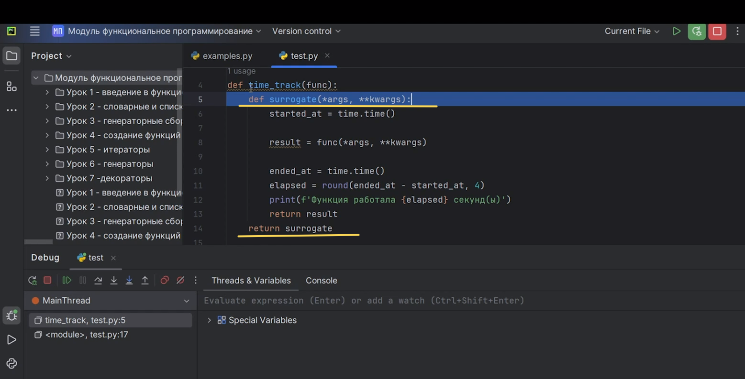

Рис.42

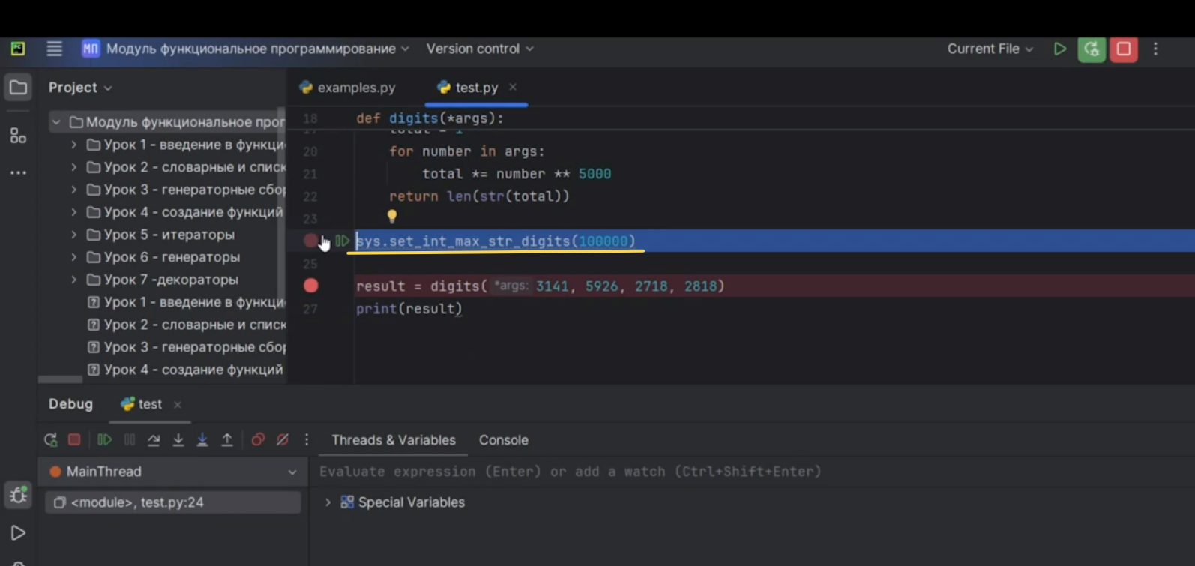

Рис.43

В переменной «result» мы выполняем нашу функцию «digits», которая уже обернута декоратором. (Рис.44).

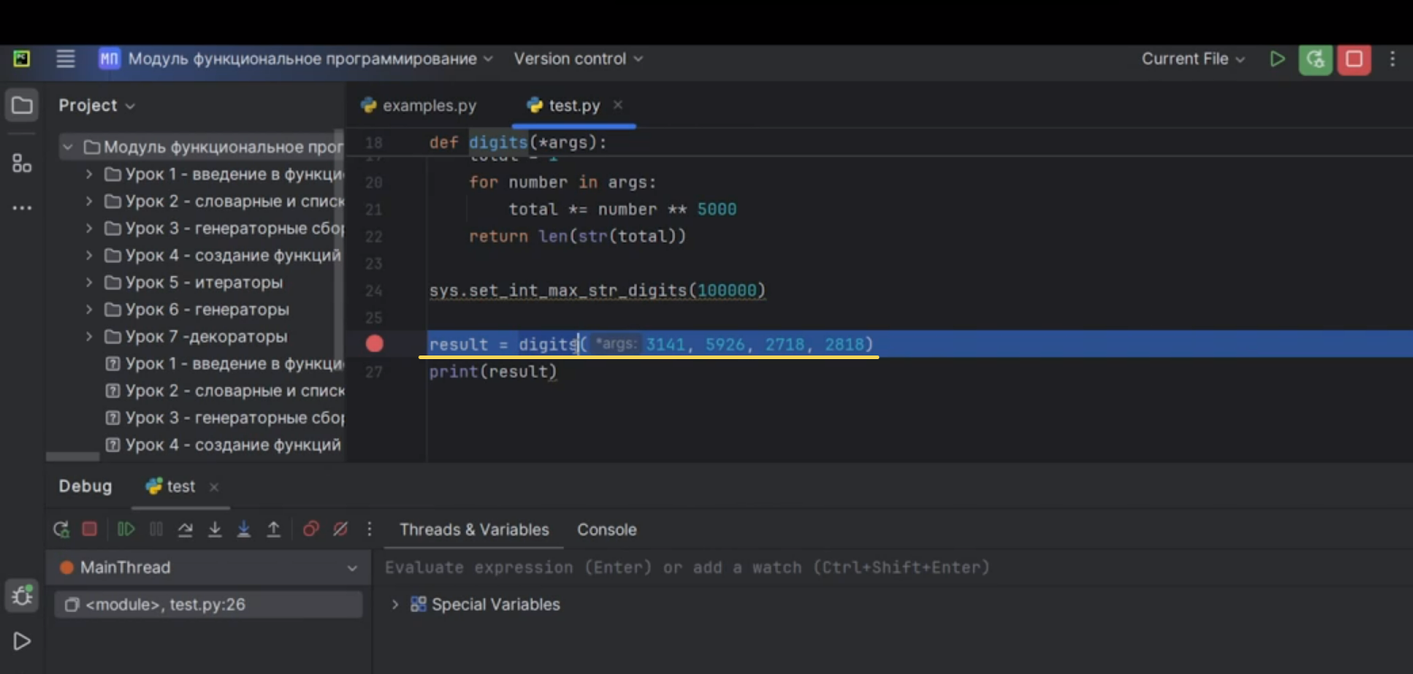

Рис.44

Перепрыгиваем на результат «digits», но так как мы уже выполняем не «digits», а «surrogate», то мы выполняем функцию «surrogate». Сейчас у нас в переменную «func» сохранена наша функция изначальная «digits», в переменную «*argc» сохранены наши аргументы, которые теперь в виде картежа (Рис.45).

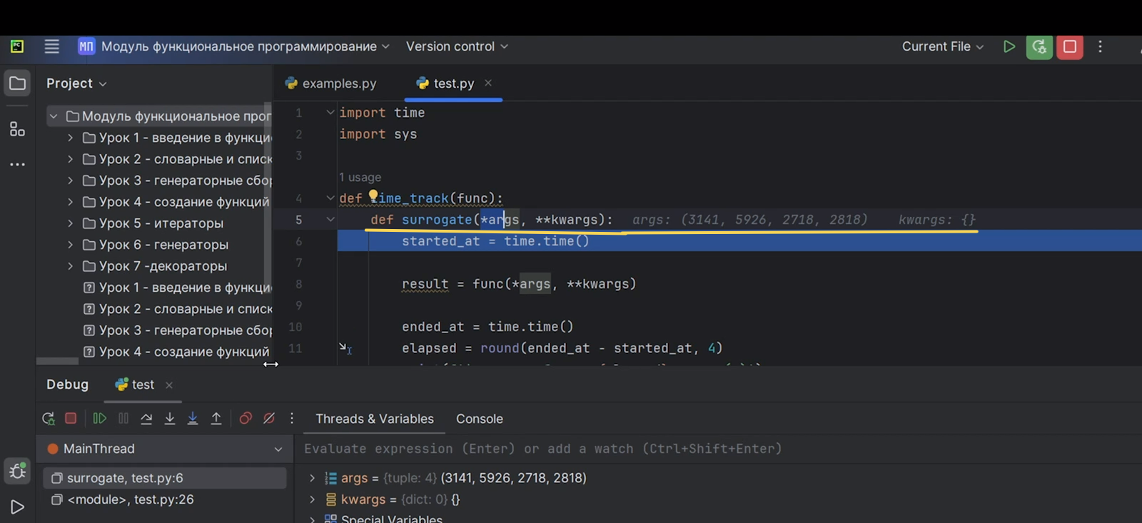

Рис.45

В переменную «result» мы сохраняем результат выполнения функции от этих аргументов (Рис.46). Для этого нам придётся перепрыгнуть в функцию «digits». Мы выполняем наш цикл «for» и вот такое вот у нас большое число получается (Рис.47).

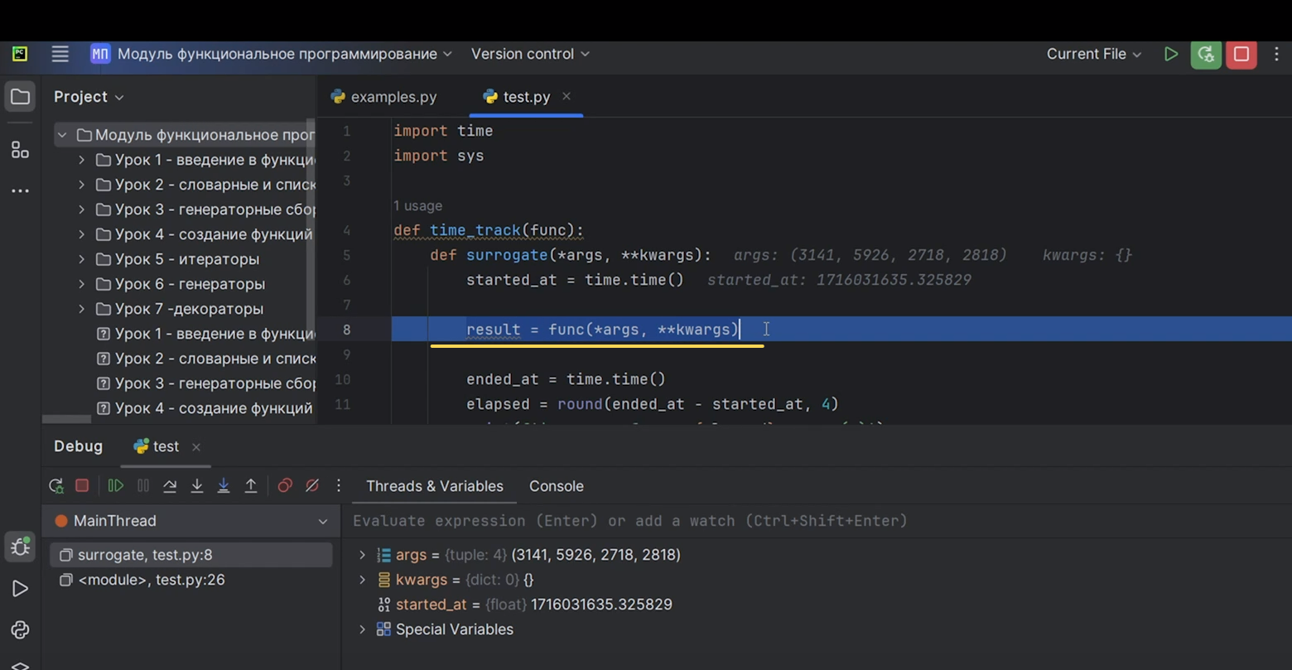

Рис.46

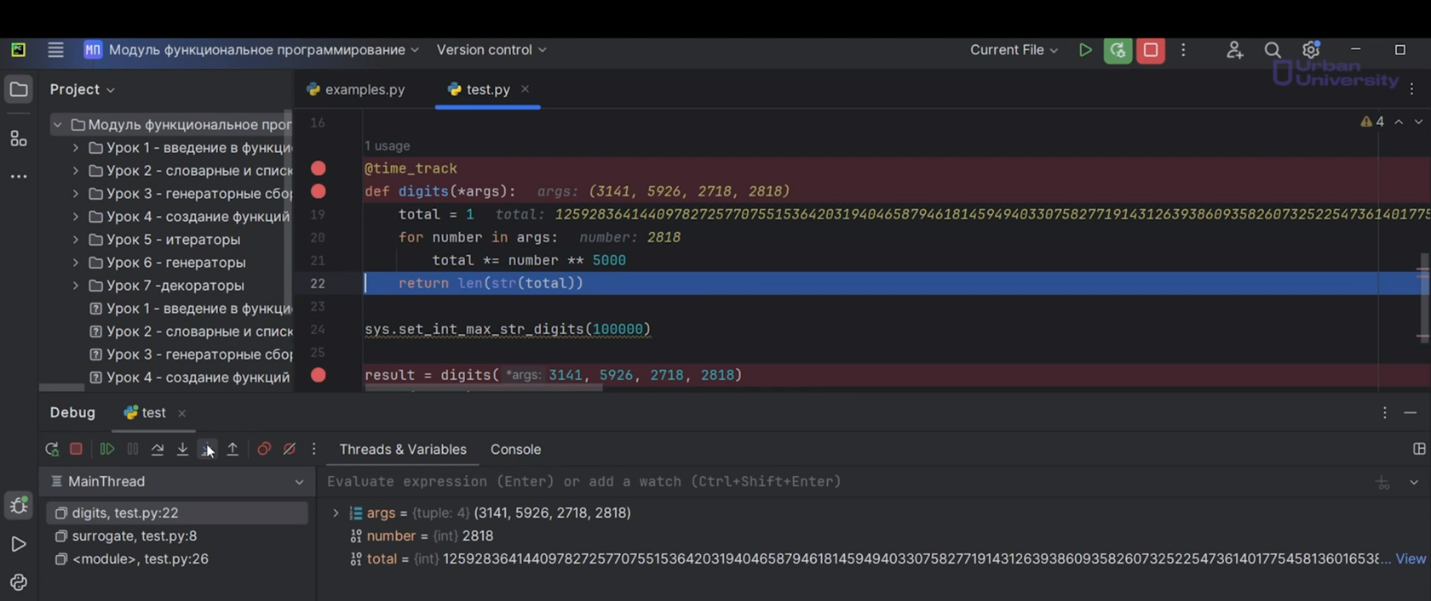

Рис.47

В переменную «result» у нас сохраняется результат функции «digits» и потом в переменную «ended_at» сохраняется наше время окончания. Мы выводим это время окончания и возвращаем наш результат, он потом у нас печатается (Рис.48). Теперь программа работает, то есть точно такое же время выводится у нас (Рис.49).

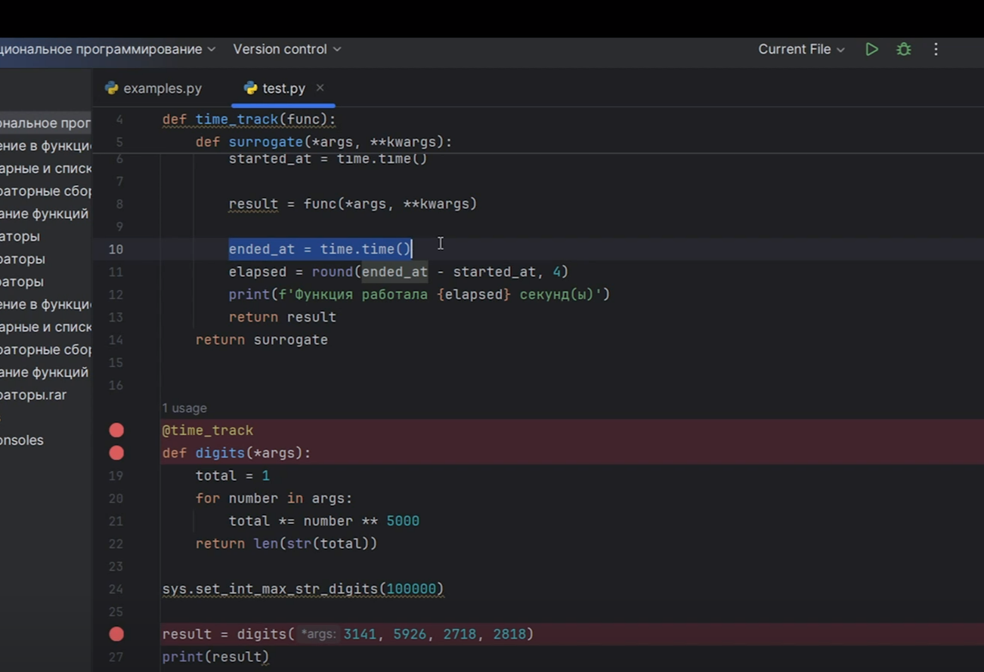

Рис.48

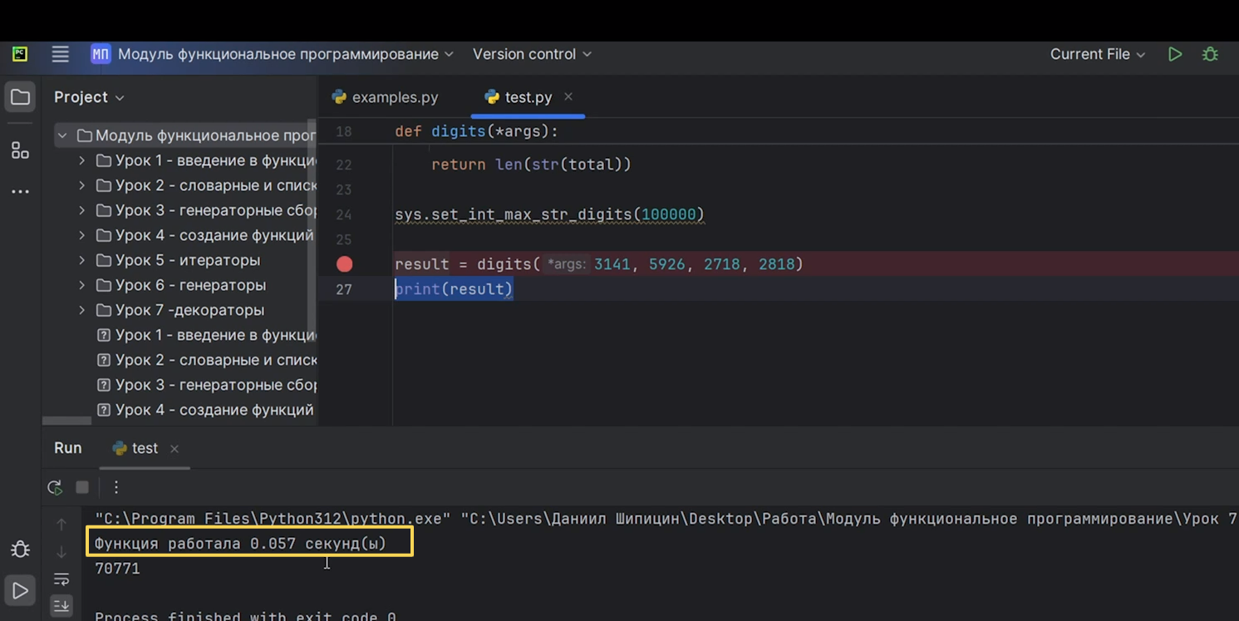

Рис.49

Если мы сейчас уберем декоратор и запустим программу, время выводиться не будет (Рис.50).

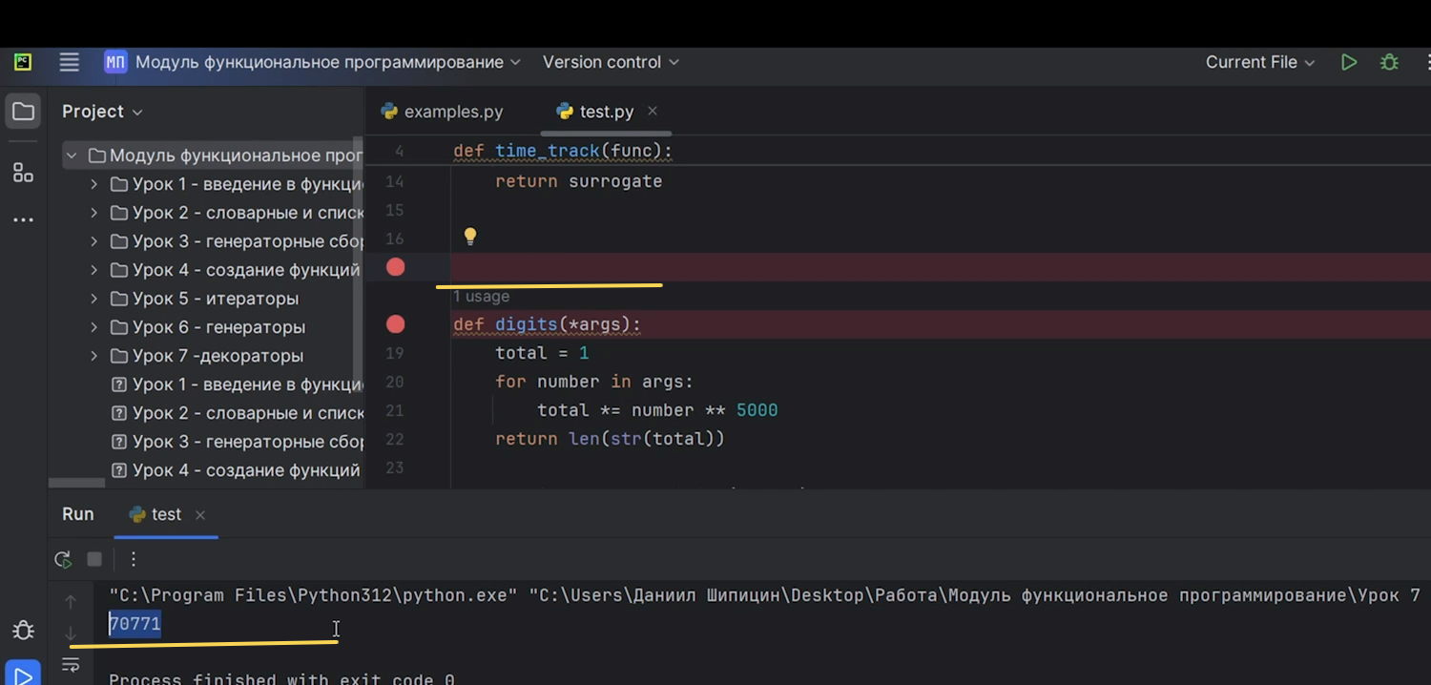

Рис.50

На этом уроке мы с вами познакомились с декораторами. Это очень мощный инструмент. На самом деле они используются много где. Очень часто, когда вы будете программировать, вы будете видеть декораторы. Но, скорее всего, это будут какие-то встроенные декораторы, а не те, которые вы будете писать. Но вы должны понимать, что происходит с этой функцией во время выполнения, и, если мы уберём декораторы, может полностью сломаться наша программа.